PROCEDIMIENTO ESPECIAL SANCIONADOR
EXPEDIENTE: TEEA-PES-002/2020.
DENUNCIANTE: C. Jaime Manuel de la Cruz Araujo.
DENUNCIADOS: C. María Teresa Jiménez Esquivel, Presidenta Municipal de Aguascalientes; C. Enrique de la Torre de la Paz, Secretario de Comunicación del Municipio; y al H. Ayuntamiento de Aguascalientes;
MAGISTRADA PONENTE: Claudia Eloisa Díaz de León González.
SECRETARIO DE ESTUDIO: Néstor Enrique Rivera López.

Aguascalientes, Aguascalientes, a veinticuatro de noviembre de dos mil veinte.

Sentencia definitiva, en la que se determina la inexistencia de la violación al artículo 134, párrafo séptimo y octavo de la Constitución Política de los Estados Unidos de México, relativo a promoción personalizada y utilización indebida de recursos públicos atribuidos a la C. María Teresa Jiménez Esquivel, Presidenta Municipal; C. Enrique de la Torre de la Paz, Secretario de Comunicación; y al H. Ayuntamiento de Aguascalientes.

- ANTECEDENTES
Los hechos sucedieron en el año dos mil veinte, salvo precisión distinta.
- Proceso Electoral Concurrente Ordinario 2020-2021. El tres de noviembre, dio inicio el proceso electoral concurrente ordinario 2020-2021, para la renovación de los Ayuntamientos y Diputaciones del Estado de Aguascalientes.

Para el Municipio de Aguascalientes, los plazos serán los siguientes:

a) Precampaña: Del dos al treinta y uno de enero de dos mil veintiuno.
b) Campaña: Del diecinueve de abril al dos de junio de dos mil veintiuno.
c) Veda Electoral: Tres días antes de la Jornada Electoral.
d) Jornada Electoral: El día seis de junio de dos mil veintiuno.

- Presentación de la denuncia ante el IEE y radicación. El cinco de noviembre, el C. Jaime Manuel de la Cruz Araujo, en su carácter de ciudadano, presentó ante la Oficialía de Partes del IEE escrito de denuncia por la indebida utilización de recursos públicos para la promoción personalizada de los denunciados, consistentes en el pago de publicidad en redes sociales; así como la entrega de bienes y productos a la ciudadanía para generar un posicionamiento ante el electorado. El seis de noviembre, el Secretario Ejecutivo radicó la denuncia bajo el número de expediente IEE/PES/001/2020.

- Admisión de la denuncia. El diez de noviembre, el Secretario Ejecutivo, dictó el acuerdo de admisión, señalando fecha para la celebración de la Audiencia de Pruebas y Alegatos.

- Medidas Cautelares. En fecha once de noviembre, el Secretario Ejecutivo del CG del IEE, emitió el acuerdo en el que se determinó no adoptar las medidas cautelares solicitadas por el denunciante por considerar que las medidas solicitadas por el denunciante recaen en hechos o acontecimientos futuros o de realización incierta.

Cabe precisar que la determinación tomada en el acuerdo referido en el párrafo anterior no fue controvertida conforme a lo establecido en el artículo 353, párrafo segundo del Código Electoral.

- Integración del expediente IEE/PES/001/2020 y remisión al Tribunal. En fecha trece de noviembre el Secretario Ejecutivo ordenó realizar el informe circunstanciado para remitir a este Órgano Jurisdiccional, considerando debidamente integrado el expediente IEE/PES/001/2020, mismo que fue recibido en la Oficialía de Partes de este Tribunal el catorce de noviembre.

- Turno y radicación del expediente TEEA-PES-002/2020. El quince de noviembre, mediante Acuerdo de Turno de Presidencia, se ordenó el registro del asunto en el Libro de Gobierno de Procedimientos Especiales Sancionadores, al que correspondió el número de expediente TEEA-PES-002/2020 y se turnó a la Ponencia de la Magistrada Claudia Eloisa Díaz de León González.

- Acuerdo plenario de remisión. El quince de noviembre, mediante Acuerdo Plenario, este Tribunal ordenó la remisión del expediente TEEA-PES-002/2020 a la autoridad responsable, para que llevara a cabo las diligencias de notificación de la audiencia de pruebas y alegatos de manera personal y respetando el debido proceso.

- Reposición del procedimiento por parte del IEE y remisión del Expediente. En fecha veinte de noviembre, se llevó a cabo la Audiencia de Pruebas y Alegatos, una vez desahogada, el Secretario Ejecutivo remitió el expediente IEE/PES/001/2020 en cumplimiento a lo ordenado por el Acuerdo Plenario mencionado en el punto anterior. La fecha veintiuno de noviembre, se recibió en la Oficialía de Partes el expediente debidamente integrado.

- Formulación del proyecto de resolución. Verificada la debida integración del expediente, al no existir trámite alguno o diligencia pendiente por realizar, el día veintitrés de noviembre se ordenó formular el proyecto de resolución y ponerlo a consideración del Pleno, según lo previsto en la fracción IV, del artículo 274 del Código Electoral.

- COMPETENCIA. Este Tribunal es competente para resolver el Procedimiento Especial Sancionador en términos de lo que disponen los artículos 252, fracción II, 268, 274 y 275 del Código Electoral, ya que se relaciona con la violación al artículo 134, párrafos séptimo y octavo de la Constitución Federal, por la promoción personalizada y utilización indebida de recursos públicos atribuidos al H. Ayuntamiento de Aguascalientes; a la C. María Teresa Jiménez Esquivel, Presidenta Municipal; y al C. Enrique de la Torre de la Paz, Secretario de Comunicación.

- CAUSALES DE IMPROCEDENCIA. Las partes denunciadas manifiestan que los actos denunciados no actualizan los supuestos previstos por el artículo 268 del Código Electoral, y, además, que los hechos señalados en la denuncia, datan de fechas previas al inicio del Proceso Electoral Local, por lo tanto, debieron conocerse por la vía ordinaria y no como Procedimiento Especial Sancionador.

Del análisis del escrito de queja, se advierte que el actor, se duele precisamente de conductas, que, de acreditarse, puedan derivar en una ventaja en la contienda electoral en favor de la denunciada, hechos que, justamente serán motivo de pronunciamiento del fondo de este asunto.

Como ha sido criterio de la Sala Superior, el derecho a la Tutela judicial o a la jurisdicción, está consagrado en el artículo 41, Segundo párrafo, base VI y 99, en relación con el artículo 17 de la Constitución General de la República, y éste debe ser interpretado estrictamente a fin de garantizar plenamente los derechos y principios rectores de la función electoral.

En cuanto a la temporalidad de los hechos denunciados, tómese en cuenta la tesis XXV/2012, la cual señala que la prohibición de realizar actos que puedan afectar los procesos electorales, tiene como fin proteger la equidad en la contienda, y que los mismos, pueden ser realizados incluso antes del inicio del proceso electoral.

Por otro lado, la propia Sala Superior, ha establecido que las conductas que incidan de manera directa o indirecta en un proceso electoral, con independencia de que las mismas pudieran ser resueltas en un ordinario sancionador, deben sustanciarse y resolverse por la vía del Procedimiento Especial Sancionador.

Por lo anterior, es que no se actualizan las causales de improcedencia invocadas por los demandados.

- ESTUDIO DE FONDO
- HECHOS Y DEFENSAS
  - Hechos denunciados.
El promovente medularmente señala una serie de publicaciones alojadas en las redes sociales Facebook y Twitter, que considera infringen las disposiciones legales porque constituyen promoción personalizada de servidores públicos, principalmente de la Presidenta Municipal, y que de las publicaciones se desprende una violación al principio de neutralidad.

En ese sentido, considera que tanto el Municipio, como la Presidenta Municipal y el C. Enrique de la Torre de la Paz, son responsables de violentar el artículo 134 Constitucional, en sus párrafos séptimo y octavo incidiendo en la equidad de la contienda.

Considera que de las pruebas se desprende que la C. María Teresa Jiménez Esquivel, ha utilizado indebidamente recursos públicos, porque, aprovechándose de la pandemia que azota a nuestro país ha entregado bienes y productos a la ciudadanía, lo que, a consideración del actor, genera un posicionamiento indebido ante la ciudadanía, y su publicitación en redes constituye promoción personalizada.

Alega que se viola el “principio constitucional de que la publicidad gubernamental no debe de contar con nombras(SIC) ni imágenes personalizadas”, y que “en todas sus publicaciones mencionan a diversos funcionarios, en contrato a “Tere Jiménez”.

Que, en el perfil personal de Facebook de la C. Teresa Jiménez Esquivel, se paga publicidad con recursos públicos, y que, en ese sentido, está prohibido al tratarse de un funcionario público, y señala como responsable al C. Enrique de la Torre de la Paz en su calidad de Secretario de Comunicación Social, al ser responsable de las redes sociales y de la política de comunicación social del Ayuntamiento.

Sostiene que, de las publicaciones referidas, se desprende que la alcaldesa está “iniciando una promoción personal, lo que conlleva una ventaja ante cualquier adversario político en una contienda electoral, máxime que encabeza un grupo político y, además, utilizando los recursos del erario público para tal fin”.

  - Defensa de la C. María Teresa Jiménez Esquivel.
En primer lugar, solicita se declare improcedente, porque a su consideración, no se actualiza ningún supuesto de los previstos en el artículo 268 del Código Electoral.

Que no se encuentra promocionando su imagen, pues como el propio promovente lo señala, en los actos se hace del conocimiento de la ciudadanía las labores de la “presidenta municipal”.

Que los actos denunciados, en ningún momento son de carácter personal, pues se hacen a la luz de sus atribuciones como alcaldesa, al amparo de los programas sociales del Ayuntamiento.

El promovente no hace imputaciones a la denunciada, solo se limita a describir las imágenes publicadas en el perfil Tere Jiménez, de la red social Twitter.

Que las publicaciones de las que se duele el denunciante, tienen carácter de informativas, y son dirigidas a la ciudadanía en relación con las labores de la Presidencia Municipal, y, por lo tanto, no se hace promoción personalizada ni supone una supuesta ventaja en la contienda electoral.

Que en ningún momento se violan los principios de imparcialidad y equidad en la contienda, ya que no se difunden mensajes que impliquen alguna pretensión de ocupar un cargo de elección popular, y en el mismo sentido, manifiesta que no tiene ninguna intención de contender para algún cargo en el proceso electoral en curso.

  - Defensa del H. Ayuntamiento de Aguascalientes.
El Ayuntamiento de Aguascalientes por conducto de su Representante Legal, presentó su defensa señalando que el Ayuntamiento, no incumple lo establecido en el 134 Constitucional, pues la actividad propagandística gubernamental y el gasto de recursos públicos per se, no implican una limitación absoluta a las actividades de los servidores públicos.

Que, en el caso concreto, no existe una promoción de la C. María Teresa Jiménez Esquivel, pues contrario a lo señalado por el denunciante, lo que se pretende es informar a la ciudadanía de la gestión gubernamental sin exaltar o promocionar la imagen de los servidores públicos.

  - Defensa del C. Enrique de la Torre de la Paz.
El denunciado, en su escrito de contestación, establece su defensa en los siguientes argumentos:

Que, de acuerdo a la normativa aplicable, el denunciado realiza las funciones en concordancia con las facultades inherentes a su encargo, por lo que, en el desempeño de sus funciones, no pretende dar publicidad a algún servidor público en particular.

Que, en relación con el Informe Anual de Actividades de la Presidencia del Ayuntamiento, se realizaron pagos y contrataciones en diversas redes sociales, para difundir el referido informe, teniendo en consideración que por causa de la Pandemia COVID-19, el formato utilizado fue virtual.

Que la difusión del informe anual, no contraviene lo dispuesto en el párrafo séptimo del artículo 134, pues no son considerados como propaganda ya que no cumplen con los elementos para actualizarse.

Que la propaganda de la que se duele el actor, es de carácter meramente informativo, ya que no está encaminada a afectar la equidad de la contienda, por lo que debe considerarse únicamente como propaganda institucional.

- ACREDITACIÓN DE LOS HECHOS DENUNCIADOS.
Enseguida, se dará cuenta, con base en el material probatorio aportado por las partes, de los hechos que se tienen por acreditados.

Por cuestión de método, las pruebas que constan en el expediente se relacionarán y detallarán en el anexo único, mismo que forma parte integral de esta ejecutoria, mientras que en este apartado se realizará la valoración de las misma, ya sea individual o conjunta, según sea el caso.

Al respecto es importante atender la objeción a todas y cada una de las pruebas aportadas por el promovente, hecha por la C. María Teresa Jiménez Esquivel y el C. Enrique de la Torre de la Paz, en cuanto a su alcance y valor probatorio, al estimar que, de las fotografías denunciadas, no se desprenden circunstancias de tiempo, modo y lugar, por lo que no es posible tener certeza de la veracidad de las mismas.

Tales objeciones son improcedentes, porque no es suficiente una objeción formal y genérica de las pruebas, sino que resulta necesario que se señalen las razones concretas en la que se sustenta y aporte elemento idóneos que las acrediten, cuestión que no ocurrió en el presente caso.

  - Calidad de los denunciados.
Es un hecho notorio para esta autoridad, que la C. María Teresa Jiménez Esquivel, es la Presidenta Municipal, que el C. Juan Alberto Pérez de Loera, es Síndico Procurador, y que el C. Enrique de la Torre de la Paz, es el Secretario de Comunicación Social, funcionaria y funcionarios del H. Ayuntamiento de Aguascalientes y acreditan su personería con copia certificada de sus respectivas designaciones y constancias.

  - Hechos probados.
Así pues, del análisis de los autos y de la Oficialía Electoral IEE/OE/012/2020, se tienen por acreditados los siguientes hechos:

- Que los perfiles alojados en la red social FACEBOOK, de nombre Municipio de Aguascalientes (@municipioAgs); y Tere Jiménez (@terejimenezAgs); así como el perfil de nombre Tere Jiménez (@terejimeneze) en la red social Twitter, pertenecen al Ayuntamiento de Aguascalientes, y son manejados por Comunicación Social del Ayuntamiento.

Lo anterior, de las manifestaciones que hace el C. Enrique De la Torre, Secretario de Comunicación Social del Ayuntamiento, reconoció que los perfiles señalados son administrados conforme a sus atribuciones y facultades.

- La existencia de las publicaciones denunciadas. Es así, porque de las manifestaciones vertidas por la y los denunciados, no se niega la existencia de estas, aunado a la certificación realizada por la autoridad administrativa y que se asienta en el acta de Oficialía Electoral IEE/OE/012/2020.

- Que el Ayuntamiento, por conducto de Comunicación Social, contrató y pagó publicidad por la cantidad de $45,616.10 (Cuarenta y cinco mil seiscientos dieciséis pesos 10/100 m.n), en la fan page de Tere Jiménez (@terejimenezAgs); a efecto de lograr un mayor alcance de la ciudadanía con la finalidad de dar a conocer las acciones del gobierno municipal, dentro de la red social Facebook, esto, según sus propias manifestaciones y del oficio SCS.081.2020, por el cual contesta requerimiento de la autoridad instructora.

Ahora bien, a fin de establecer que las publicaciones que fueron certificadas por el Funcionario Electoral, concuerdan con las ofrecidas por el denunciante, y con las analizadas por esta Autoridad Jurisdiccional, a continuación, se exponen capturas de pantalla de las publicaciones denunciadas y que han sido analizadas detalladamente en el anexo único:

Imagen 1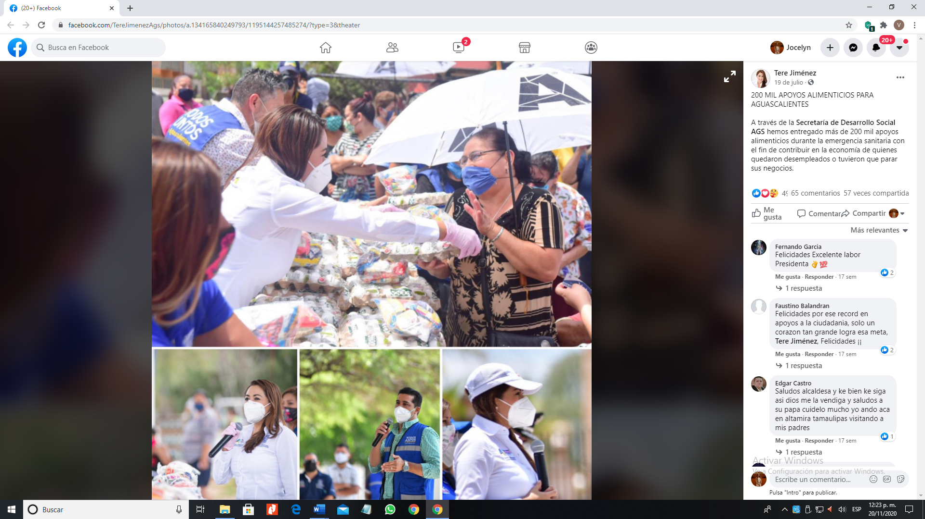 | Imagen 2
Imágenes 3 y 4 | Imagen 5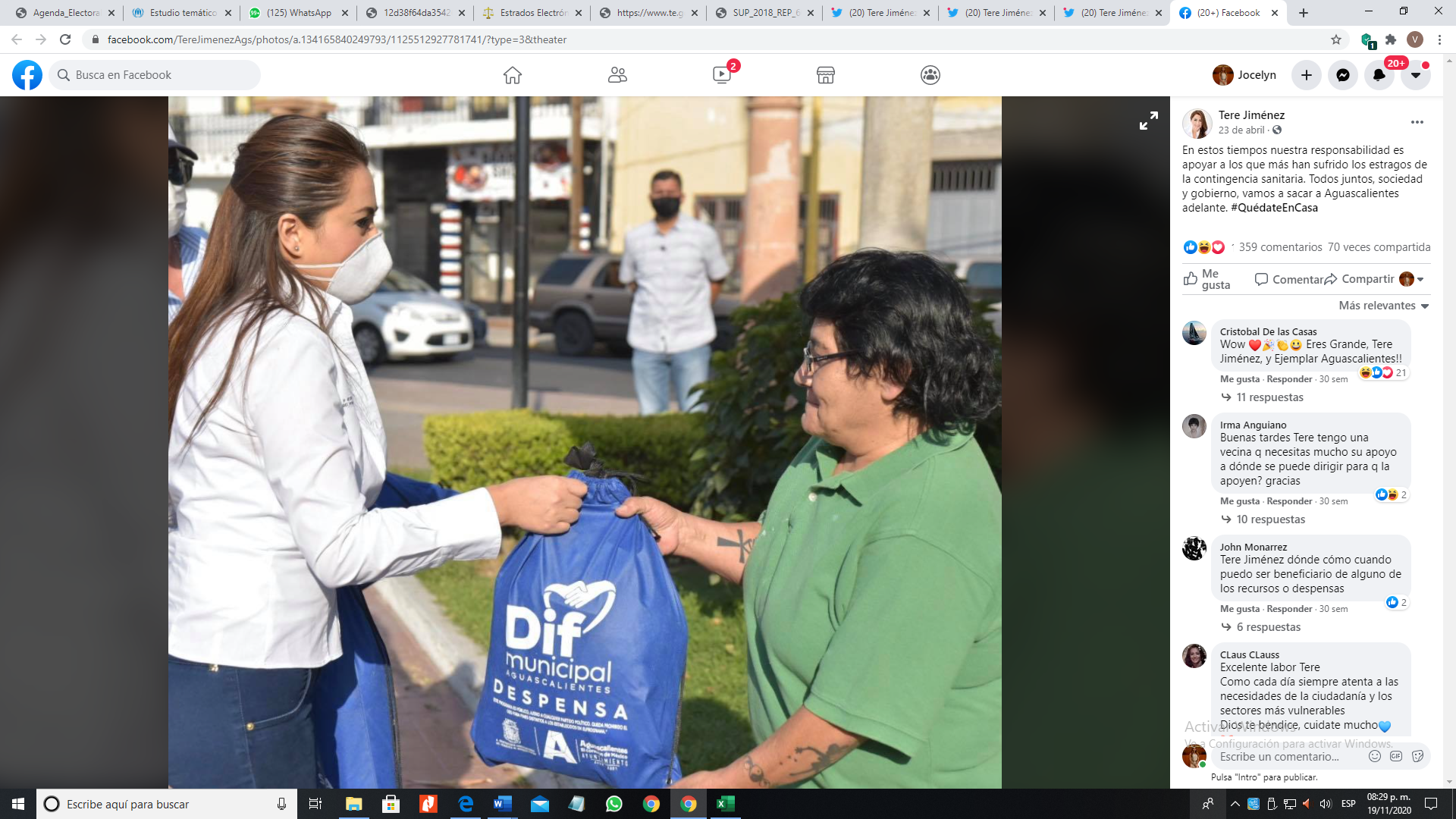
Imagen 6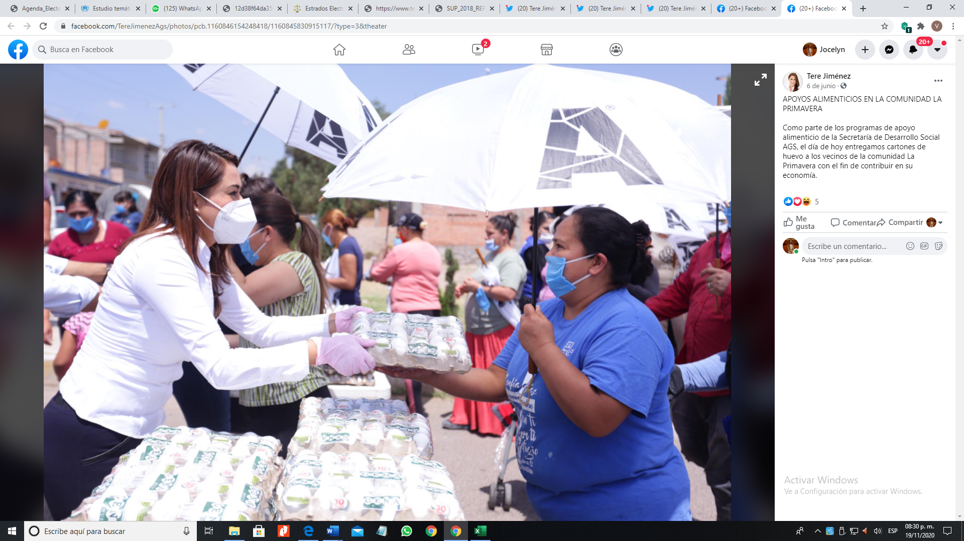 | Imagen 7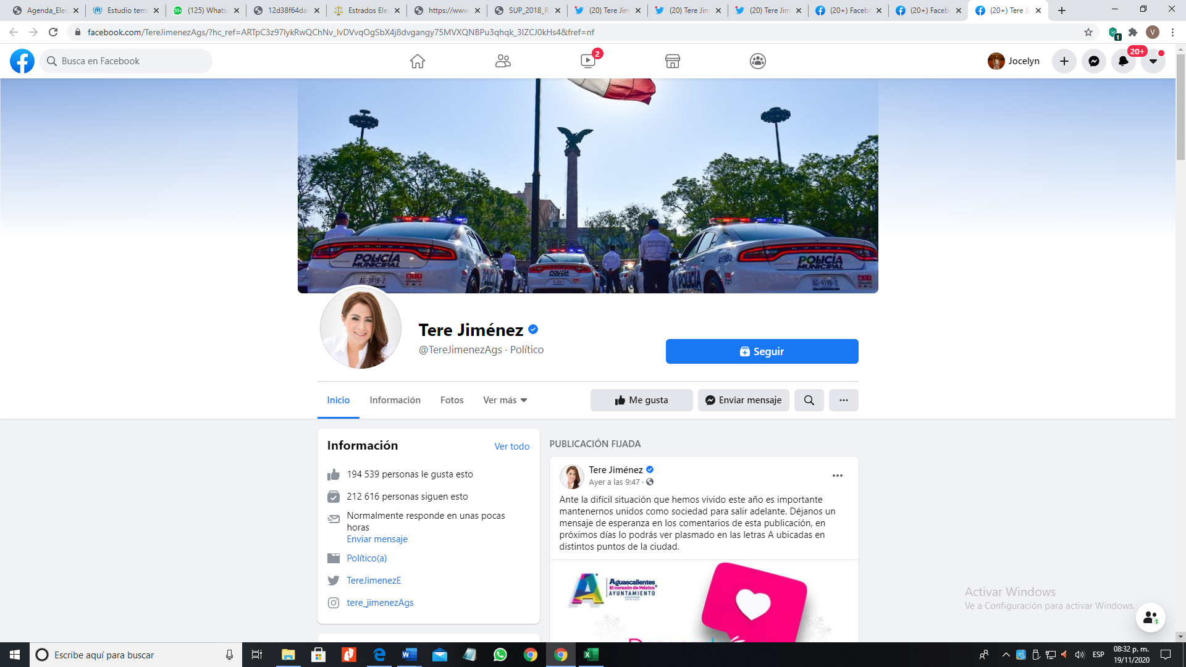
Imagen 8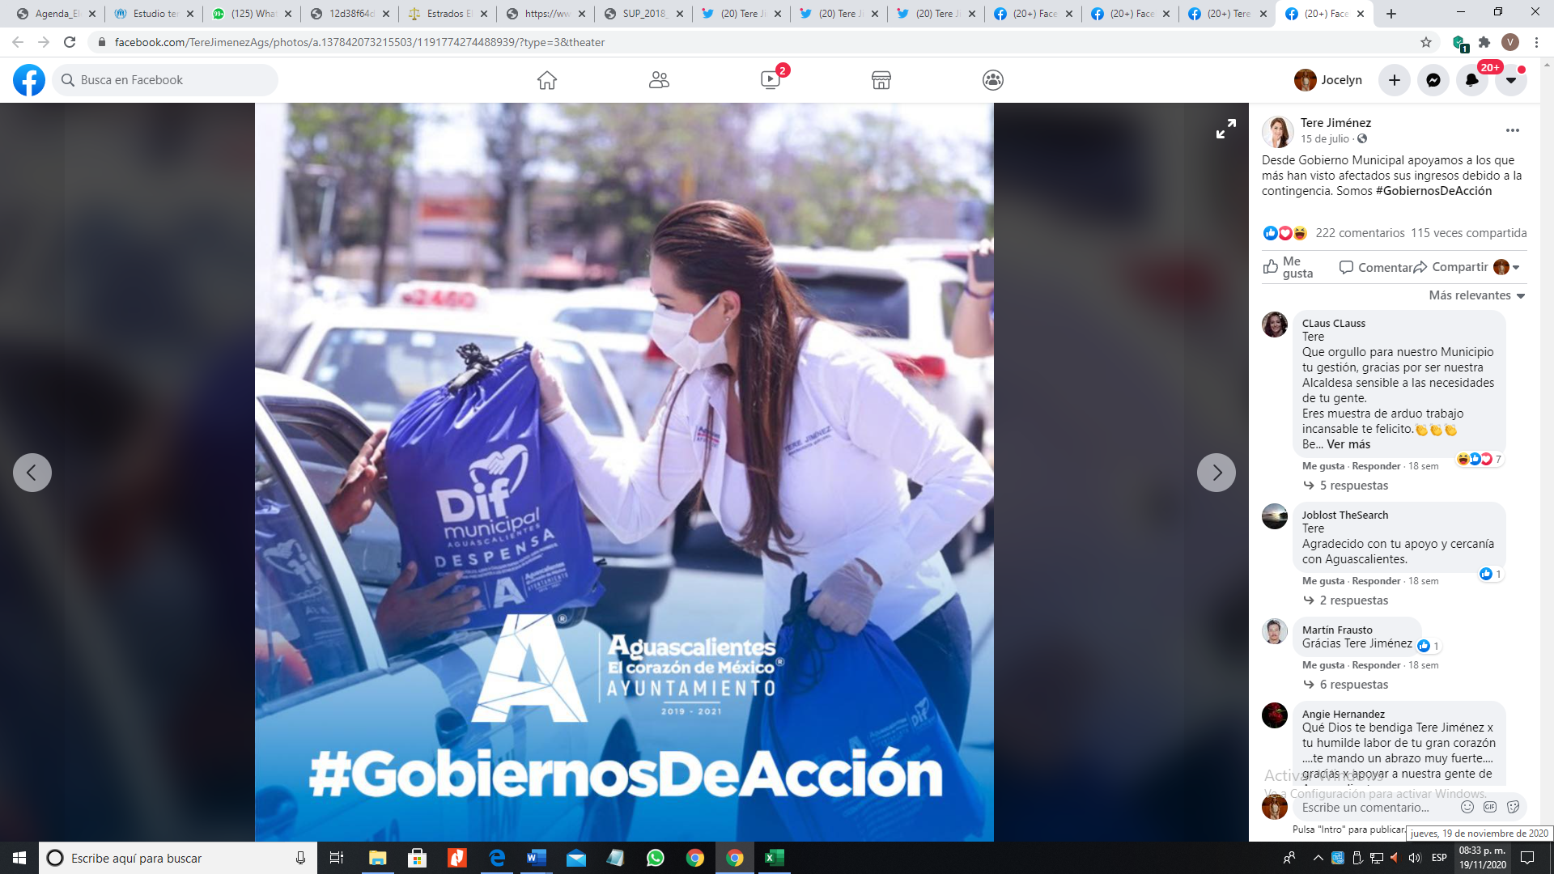 | Imagen 9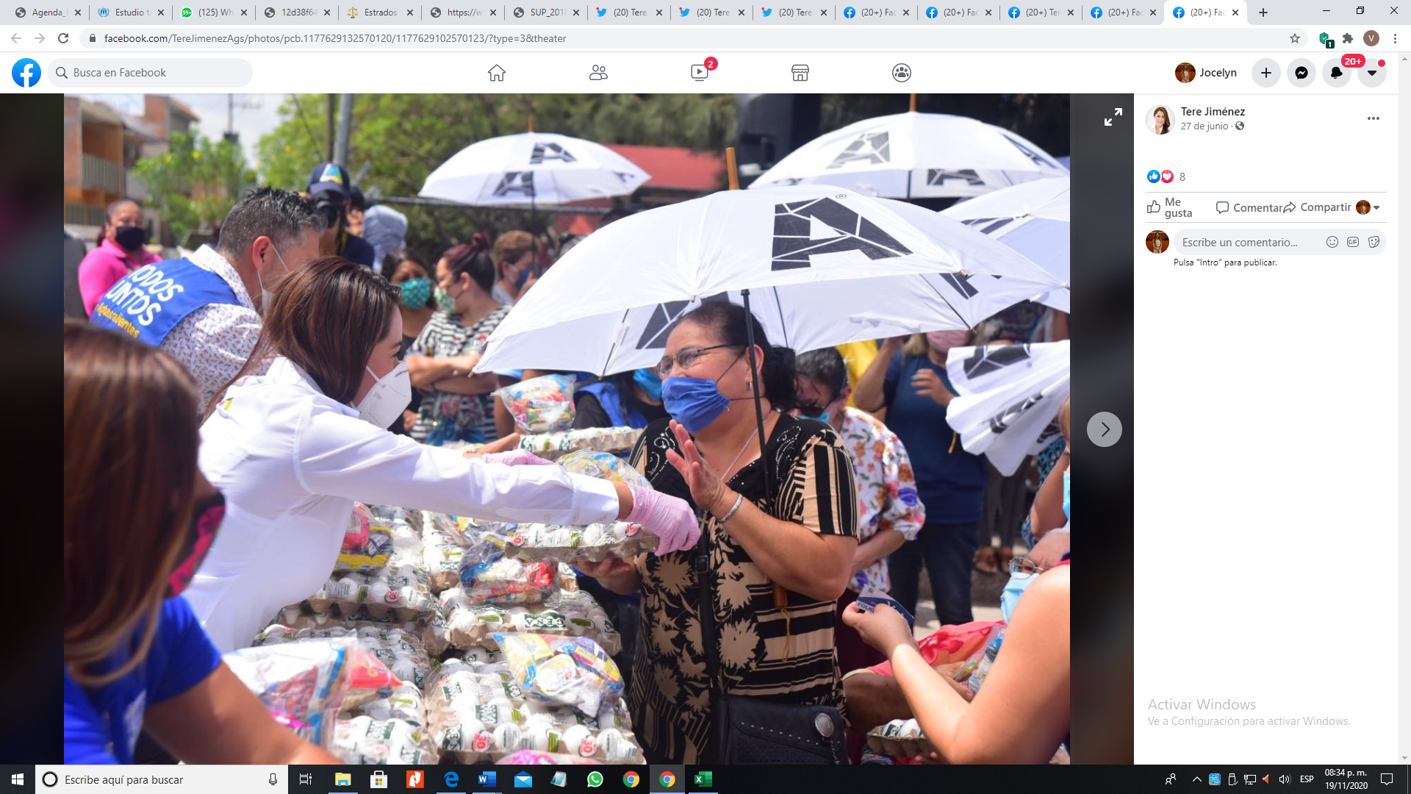
Imagen 10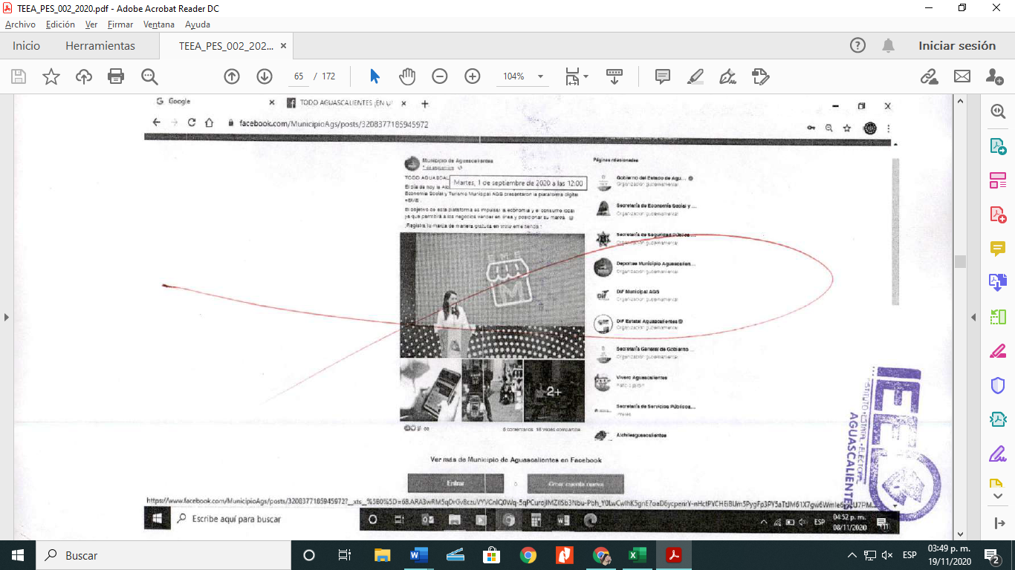 | Imagen 11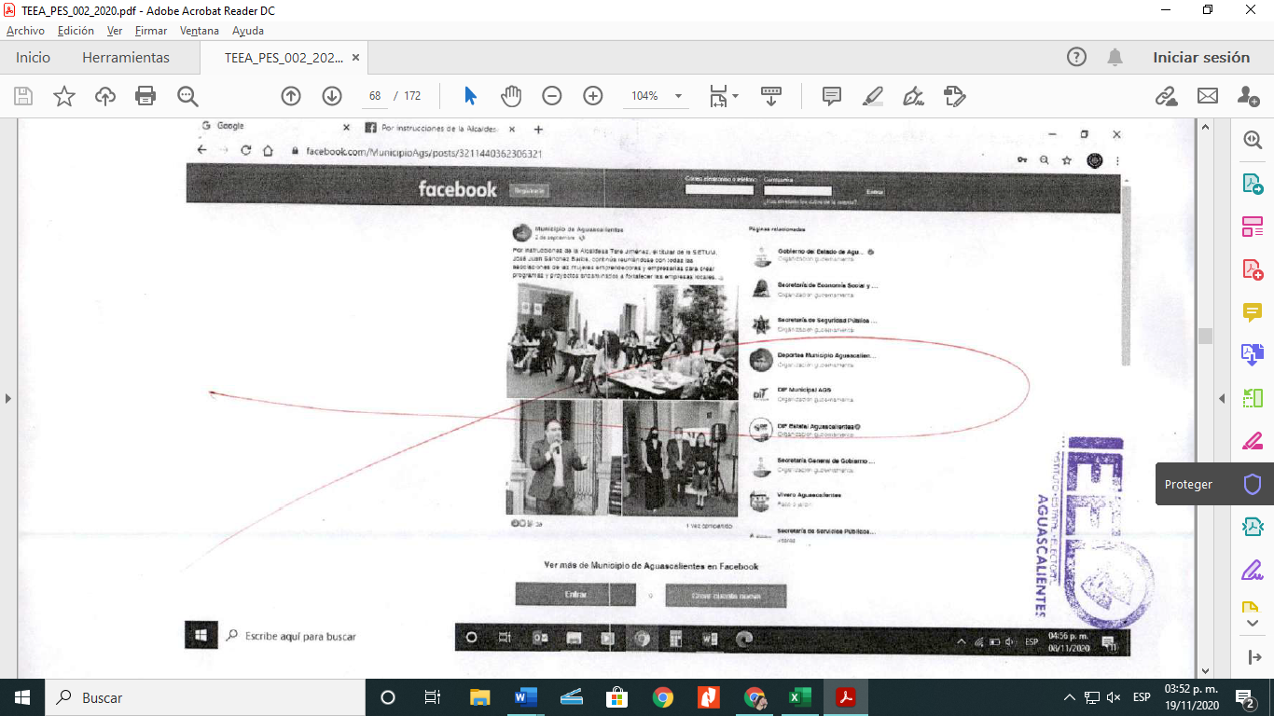
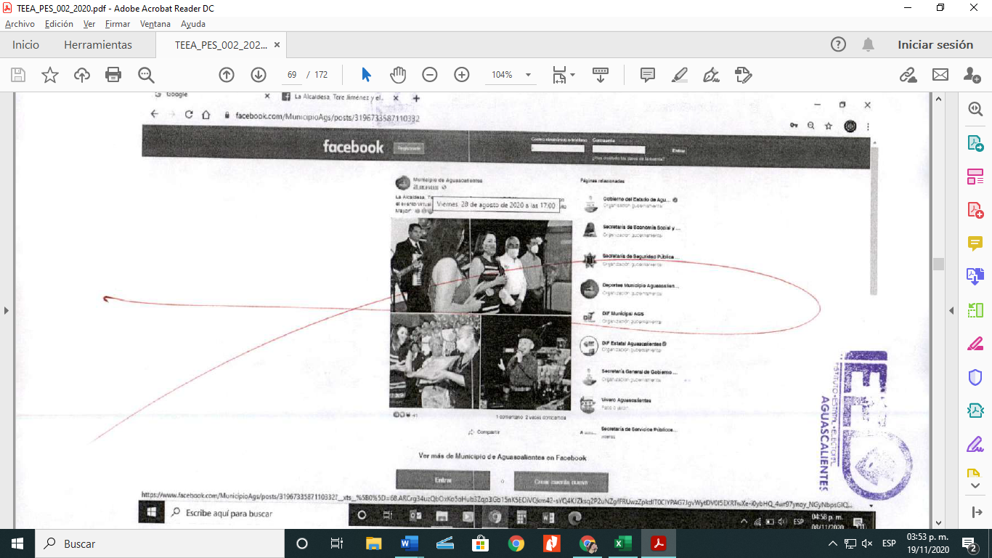
Imagen 12

De las capturas de pantalla de las publicaciones encontradas por esta autoridad resolutora, se advierte que concuerdan con las certificadas y con las denunciadas.

- ANÁLISIS DEL CASO
Una vez acreditada la existencia de los hechos denunciados, se procederá a analizar si las conductas señaladas son susceptibles de contravenir la normativa electoral, o bien, si resultan apegadas a derecho

  - De la difusión de las publicaciones denunciadas en redes sociales.
En el escrito de denuncia, el promovente señala que las infracciones a la diversa normativa electoral, provienen de publicaciones realizadas a través de la “página oficial de la red social Twitter de la Presidenta Municipal Tere Jiménez”, así como “mediante las páginas de Facebook oficial del ayuntamiento […]” y el “perfil personal de Facebook” (de la denunciada), ya que constituyen promoción personalizada y prueban una indebida utilización de recursos públicos.

En atención a lo anterior, y dada la naturaleza de la inconformidad de la parte actora, para mayor claridad, es que esta autoridad considera necesario precisar el tipo de perfil en donde están alojadas las publicaciones.

De acuerdo con la propia red social Facebook, un perfil personal es un espacio en el que los usuarios pueden compartir información sobre sus intereses, fotos, videos, lugares, considerando que su uso es de índole personal, en tanto que una fan page, es definida como un espacio donde artistas, personajes públicos, negocios, organizaciones y organismos sin fines de lucro, pueden interactuar con sus seguidores, por medio de publicaciones relacionadas con el tipo de contenido acorde a la página creada.

Por otra parte, en cuanto a la red social Twitter, no hay una diferenciación como tal entre fan page y perfil personal. En ella encontramos únicamente perfiles, que se pueden clasificar como públicos o privados (respecto a quienes pueden acceder a su contenido).

En ambas redes, existen perfiles validados, los marcados con una insignia en color azul, que se obtiene después de que se realiza un proceso de autenticación y sirve para dar certeza sobre la identidad del titular de la cuenta. Significa que las redes sociales confirmaron que la cuenta es la presencia autentica de una figura pública, celebridad o marca global que representa.

Lo anterior, porque de la inspección que esta Autoridad practico tanto en los perfiles de nombre “Municipio de Aguascalientes” y “Tere Jiménez” de la Red Social Facebook, como en el perfil “Tere Jiménez” en Twitter, se encuentran publicaciones relacionadas únicamente con el ejercicio de las funciones propias de gobierno, son paginas autenticadas y además no se encuentra ninguna publicación de índole personal.

Entonces, con base en todo lo anterior, se concluye que los perfiles que albergan las publicaciones denunciadas, corresponden todos a la categoría de fan page, o sea, lo que comúnmente se conoce como perfil oficial.

  - No se acredita promoción personalizada mediante las publicaciones denunciadas.
El denunciante, sostiene que las publicaciones señaladas violentan el párrafo séptimo y octavo del artículo 134 Constitucional, porque pretenden generar promoción personalizada en favor de las y los Servidores Públicos del Ayuntamiento.
Al respecto, es importante precisar que el artículo constitucional de referencia, establece que las y los servidores públicos de todos los órdenes de gobierno, tienen la obligación de aplicar con imparcialidad los recursos que les han sido encomendados.

Además, tiene como objeto impedir que las actuaciones de las y los servidores públicos incidan en los procesos electorales, así como elevar a rango constitucional las regulaciones en materia de propaganda gubernamental tanto en periodo electoral como en tiempo no electoral.

De igual manera, la finalidad en materia electoral del octavo párrafo de dicha disposición constitucional es procurar la mayor equidad en los procesos electorales, prohibiendo que las y los servidores públicos utilicen publicidad gubernamental resaltando su nombre, imagen y logros, para generar en la ciudadanía un posicionamiento que se traduzca en promoción personalizada con recursos públicos.

En el caso concreto, para este Tribunal, resulta inexistente la infracción que se estudia, porque del análisis de las imágenes, no es posible acreditar que la finalidad sea destacar la imagen o persona de la servidora pública, así como tampoco, se desprenden elementos que acrediten que la finalidad sea influir o afectar de modo alguno el proceso electoral local.

Al respecto, es importante destacar que las publicaciones objeto de este asunto, señalados por el denunciante es de considerarse que en la composición de las imágenes no se aprecian con claridad los rasgos físicos que den certeza de la identidad de la denunciada C. María Teresa Jiménez Esquivel, lo cual lleva a esta autoridad a inferir que las publicaciones no van más allá de la rendición de cuentas que puede suponer dar a conocer a la ciudadanía las acciones de gobierno, máxime si se toma en cuenta que están realizadas en perfiles oficiales (o fan pages) y que estos son manejados por Comunicación Social del Ayuntamiento.

Lo anterior es así, porque de las publicaciones denunciadas, certificadas por la autoridad instructora y estudiadas por este Órgano de justicia, se llevó a cabo el análisis exigido según lo dispuesto por la jurisprudencia 12/2015 del TEPJF de rubro “PROPAGANDA PERSONALIZADA DE LOS SERVIDORES PÚBLICOS. ELEMENTOS PARA IDENTIFICARLA” arribando a la siguiente conclusión:

Elemento Personal. De acuerdo con lo establecido en el criterio jurisprudencial, las voces, imágenes, símbolos que permitan plenamente identificar al o la servidora pública, actualizan el elemento personal.

En el caso, en cada una de las publicaciones analizadas por este Tribunal, se advierte que se encuentran alojadas en la fan page y el perfil de Twitter con el nombre de TERE JIMÉNEZ y/o en la fan page de MUNICIPIO DE AGUASCALIENTES. Por lo tanto, al no haber negado su aparición en las imágenes, se presume que quien figura en las fotografías es la denunciada y se tiene por acreditado el elemento personal.

Es preciso señalar que en las publicaciones se aprecian diversas personas sin que sea posible identificar plenamente a otros u otras servidoras públicas además de la C. Tere Jiménez, o de algún otro u otra ciudadana, pues no se aprecian elementos que permitan generar plena identidad como nombres, referencias o datos de quien aparece en las fotografías. Por lo tanto, únicamente se acredita el elemento personal en cuanto hace a la C. Tere Jiménez.

Elemento Objetivo. Obliga al análisis del contenido de las publicaciones para determinar si de manera efectiva se revela un ejercicio de promoción personalizada susceptible de actualizar la infracción constitucional correspondiente.

Del análisis integral de las publicaciones, se advierte que el nombre de la denunciada es informativo respecto del cargo que ocupa, sin que se observe mención alguna tendiente a promocionar, velada o explícitamente a la servidora pública.

De un total de doce imágenes contenidas en las publicaciones denunciadas, en dos de ellas, se aprecia el nombre “Tere Jiménez” en el cuerpo de la publicación, de manera genérica e informativa, describiendo también que los actos informados en tales publicaciones, son parte de los programas sociales del Municipio.

Aunado a lo anterior, en las imágenes y contenido de las publicaciones, no se utilizan símbolos, hashtag o etiquetas, frases o lemas que vinculen a la denunciada con alguna opción política o se infieran expresiones que busquen incidir en la voluntad de los ciudadanos como posibles votantes en el proceso electoral.

Por el contrario, de la propia contestación de la denunciada se desprende “no soy actora política en el presente proceso electivo, virtud a que no pretendo contender a un puesto de elección popular.”

Por lo anterior, para este Tribunal, la mención del nombre de la denunciada se hace de manera genérica, sin que se destaquen las cualidades o calidades personales de la servidora pública, logros políticos, partido de militancia o cualquier otro de índole personal, por lo que no se actualiza incumplimiento alguno a la prohibición de realizar promoción personalizada que impacte en los comicios, por lo tanto, no se actualiza el elemento objetivo.

Elemento Temporal. Es necesario establecer la temporalidad de las publicaciones, ya que, si la promoción se verificó dentro del periodo prohibido por la ley, pudiera generar la presunción de que las publicaciones tuvieron el propósito de incidir en la contienda, esto sin que deba considerarse como único o determinante para la actualización de la infracción, ya que también pueden suscitarse fuera del proceso, en cuyo caso sería necesario realizar un análisis de la proximidad del proceso.

Por otro lado, es importante determinarla para verificar el cumplimiento de la restricción que sobre la difusión de propaganda gubernamental establece el artículo 41, base III, apartado C, segundo párrafo, que la prohíbe durante las campañas electorales, con excepción de información relativa a educación y salud.

Así, del análisis practicado por esta Autoridad, se advierte que las publicaciones denunciadas fueron realizadas en las siguientes fechas:

Imagen | Fecha de publicación
1 | Diecinueve de julio de dos mil veinte.
2 | Veinticinco de julio de dos mil veinte
3 y 4 | Captura de portada de perfil, sin fecha
5 | Veintitrés de abril de dos mil veinte.
6 | Seis de junio de dos mil veinte.
7 | Captura de portada de perfil, sin fecha
8 | Quince de julio de dos mil veinte.
9 | Veintisiete de junio de dos mil veinte.
10 | Primero de septiembre de dos mil veinte
11 | Dos de septiembre de dos mil veinte.
12 | Veintiocho de agosto de dos mil veinte.

De lo anterior, es importante señalar que el proceso electoral local dio inicio el día tres de noviembre, por lo que todas las publicaciones denunciadas fueron realizadas fuera del proceso comicial. Además, es evidente que, al no realizarse dentro del proceso comicial, tampoco encuadran en la prohibición señalada en el artículo 41 Constitucional.

Sin dejar de notar que algunas de las publicaciones pudieran considerarse como cercanas al inicio del proceso electoral local, al no acreditarse el elemento objetivo, no puede considerarse que estas incidan o pongan en riesgo alguno la equidad en la contienda, por lo tanto, para este Tribunal no se actualiza el elemento temporal.

  - No se acredita un posicionamiento de la C. Tere Jiménez de cara al proceso electoral local. El denunciante, afirma que las publicaciones son tendientes a lograr un posicionamiento de la C. Tere Jiménez generando una ventaja ante cualquier adversario político, pues a consideración del actor, la denunciada encabeza un grupo o proyecto político.

Además, el denunciante refiere que las publicaciones realizadas por las partes denunciadas, tienen el objetivo de posicionar a la C. Tere Jiménez “aprovechándose de la pandemia que azota a nuestro país”

Siguiendo esa secuencia, este Tribunal es consciente de la realidad sanitaria en la que vivimos a nivel mundial, y sus consecuencias en la salud, lo económico y lo social. El impacto económico provocado por el SARS-CoV-2, ha afectado a la mayoría de la población, según los datos arrojados por el INEGI, sin duda, todo lo que gira en torno a la pandemia, reviste de una importancia especial, sin embargo, esto no implica que las autoridades de gobierno deban suspender sus funciones, o dejen de informar que se está trabajando por los gobernados, máxime cuando se trata de programas sociales en beneficio de los más desfavorecidos.

En ese entendimiento, de las imágenes y publicaciones no se advierte manifestación alguna que permita a esta Autoridad Resolutora inferir que la servidora pública esté aprovechándose de situaciones derivadas de la pandemia mundial, al contrario, en las publicaciones se observa que la denunciada, en calidad de Presidenta Municipal, se encuentra haciendo entrega de bienes en apoyo a la ciudadanía afectada, en función de las facultades que la ley le confiere y en concordancia con los programas sociales.

Además, se aprecia en una de las imágenes y textos que se invita a la sociedad a ser consciente de la enfermedad que nos aqueja, con el hashtag #quedateencasa, etiqueta digital que es de conocimiento popular y se ha utilizado para fomentar el cuidado de la salud y la sana distancia.

Con lo anterior, este Tribunal advierte que las publicaciones cuestionadas son actos que retratan de forma espontánea la actuación propia de la C. Tere Jiménez en sus funciones de Alcaldesa, abierta a debate público sin que se deduzca un beneficio o ventaja en cuanto a posicionamiento en la sociedad, y sin que el promovente aporte mayores datos o pruebas que lleven a sostener lo contrario.

Es así, porque del análisis de las publicaciones, también se advierten diversas reacciones al contenido, incluidas manifestaciones que expresan descontento o desaprobación y que por sentido común no se insertan en la sentencia a fin de salvaguardar la integridad de las personas.

Por lo tanto, en concordancia con el criterio de Sala Superior este Tribunal determina que no toda propaganda institucional en la que aparezca el nombre o imagen de una servidora o un servidor público puede encuadrar como infractora de las disposiciones constitucionales y legales, porque como ya fue señalado, es necesario determinar en primer lugar que los elementos constituyan una afectación o alteren el rumbo de un proceso comicial.

Lo anterior se robustece con el criterio sostenido por Sala Superior en el SUP-REC-1452/2018, en el que se establece que la propaganda, bajo cualquier modalidad de difusión, debe ser de carácter institucional, con fines informativos, educativos y de orientación social.

Aunado a lo anterior, Sala Regional Especializada señala que la prohibición implícita en las reglas de la propaganda, no es un impedimento absoluto, pues de ser así, contravendría el derecho de la ciudadanía de conocer a las autoridades y los programas y políticas públicas en beneficio de la sociedad, sobre todo en una democracia participativa.

Máxime si se tiene en consideración las manifestaciones propias de la denunciada en donde expresamente niega que es actora política en el presente proceso electoral, y que no tiene intención de contender por algún cargo de elección popular.

Por lo tanto, para este Tribunal, no se actualiza la conducta referida por el denunciante, pues del contenido de las publicaciones estudiadas, se advierte que la información difundida no tiende a persuadir para obtener un beneficio o apoyo que se traduzca en una ventaja electoral, para sí, o para otros.

  - El desempeño de los cargos de los servidores públicos no violenta lo establecido en la norma.
El actor, señala que los hechos denunciados benefician a la C. Tere Jiménez y son responsabilidad particularmente del C. Enrique de la Torre, en virtud de que este último es el responsable de las redes sociales del Ayuntamiento, y, por ende, del contenido que ahí se publica.

Bajo el parámetro que establece la prohibición constitucional relativa a los funcionarios y los procesos electorales, esto no implica que las y los funcionarios estén impedidos para llevar a cabo las facultades y atribuciones propias de su cargo y conferidas en la ley, siempre que estos se mantengan al margen de los procesos comiciales.

Es decir, los servidores públicos deben realizar su encomienda con apego a la ley, por lo que en ningún supuesto pueden afectar la equidad en las contiendas ni disponer de los recursos a su cargo a fin de favorecerse o beneficiar a un determinado funcionario de cara a un proceso electivo.

En el caso, el C. Enrique de la Torre, reconoce que efectivamente las redes sociales del Ayuntamiento están a su cargo, pero además refiere que el Código Municipal para el Estado de Aguascalientes, en los artículos 98 y 101, fracciones I, IV, VI, VII, VIII, le atribuyen facultades para comunicar a la sociedad los planes de trabajo y acciones del gobierno municipal.

Por lo tanto, este Tribunal considera que no existe infracción alguna por parte del C. Enrique de la Torre, toda vez que no se tiene por acreditado que el contenido diseñado y administrado por el funcionario público referido, infrinja las normas electorales o encuadren en alguno de los supuestos prohibidos por la ley. Además, el servidor público cuestionado, se encuentra en el ejercicio de sus funciones sin transgredir ninguna disposición normativa ni afectar el desarrollo de la contienda electoral.

Lo anterior, encuentra sustento en la Jurisprudencia 38/2013, de rubro SERVIDORES PÚBLICOS. SU PARTICIPACIÓN EN ACTOS RELACIONADOS CON LAS FUNCIONES QUE TIENEN ENCOMENDADAS, NO VULNERA LOS PRINCIPIOS DE IMPARCIALIDAD Y EQUIDAD EN LA CONTIENDA ELECTORAL.

Por ende, este Tribunal determina que los actos realizados por los servidores públicos en ejercicio de sus funciones, en fechas cercanas o durante el proceso electoral, no pueden ser catalogados automáticamente como infractores del principio de imparcialidad contenido en el artículo 134 Constitucional.

  - No se utilizaron indebidamente recursos públicos.
El actor, manifiesta que las y los denunciados utilizaron indebidamente recursos públicos, señalando además de las publicaciones, el pago de pautas publicitarias en la red social Facebook.

Al respecto, este Tribunal considera necesario retomar que en el referido artículo 134, párrafo séptimo, de la Constitución, así como el artículo 89 de la Constitución Local, señalan que las y los servidores públicos de todos los órdenes de gobierno tienen la obligación de aplicar con imparcialidad los recursos públicos que están bajo su responsabilidad, sin influir en la equidad de la competencia entre los partidos políticos y candidatos.

Además, con la obligación constitucional de las autoridades de ejercer correctamente los recursos públicos, existe una correspondencia en el ejercicio de los derechos de la ciudanía de conocer e identificar los actos, así como a los servidores públicos que ejecutan las acciones de gobierno.

Ahora bien, a fin de clarificar las denuncias vertidas por el actor, es necesario precisar qué son las pautas publicitarias en la red social Facebook.

Las pautas publicitarias, según se explica en la propia red social, son herramientas al alcance de las y los usuarios que tienen como finalidad poner en circulación las publicaciones y lograr un alcance mayor. Las pautas, son consideradas como autoservicio y son en función de los objetivos del contratante. Entre los objetivos de las pautas, se tiene el mostrar a mayor cantidad de usuarios las publicaciones dirigidas al público de la empresa, fan page, o perfil de usuario.

Cabe señalar que, en la propia red social, existen políticas que regulan la contratación y establecen reglas particularmente en temas sociales, elecciones y de política, a fin de que la adquisición de publicidad no constituya un contenido restringido.

En el particular, el C. Enrique de la Torre de la Paz, mediante el oficio identificado con el número SCS.081.2020, reconoce la erogación de recursos en la contratación de pautas de publicidad en el perfil oficial de la presidenta municipal en la red social Facebook.

Sin embargo, como ya fue precisado previamente, del contenido del perfil en cuestión no se advierten publicaciones personales, o que exalten alguna cualidad o calidad de la denunciada. En la fan page Tere Jiménez en Facebook, se alojan publicaciones de tipo institucional, en donde se comunica a la ciudadanía las actividades del gobierno municipal, así como los planes de desarrollo social.

No obstante, tampoco puede determinarse una indebida utilización de recursos públicos, al no tenerse por acreditadas las infracciones a la norma electoral en cuanto al contenido de las publicaciones, porque no constituyen propaganda personalizada, ni existen elementos para determinar que los actos denunciados, vulneran el principio de neutralidad, ni afecta la equidad de la contienda, este Tribunal llega a la convicción de que, en el caso concreto, no hay infracción a la normativa, ya que no toda propaganda institucional, que de alguna manera utilice la imagen o el nombre de un servidor público, puede catalogarse como infractora del artículo 134 Constitucional.

Por lo tanto, este Pleno determina la inexistencia de la infracción consistente en el uso indebido de recursos públicos, toda vez que no se tiene por acreditada la promoción personalizada denunciada, además, que del análisis de asunto que se resuelve no se advierte que el uso indebido de recursos pudiera derivar de alguna conducta diversa a la denunciada por el actor.

  - Conclusión.
Por tanto, del análisis del caudal probatorio y por los razonamientos aquí vertidos, es que no se acreditan elementos que evidencien que los actos denunciados transgreden la norma electoral, como lo es el posicionamiento ante la ciudadanía de manera favorable, ni la promoción personalizada de la y/o los servidores públicos, y, por ende, no existe un uso indebido de recursos públicos, por lo tanto, este Tribunal determina declarar inexistentes todas y cada una de las infracciones denunciadas por el actor.

- RESOLUTIVOS.

ÚNICO. Se declara la inexistencia de las infracciones denunciadas en contra de la C. María Teresa Jiménez Esquivel, Presidenta Municipal del H. Ayuntamiento de Aguascalientes; del C. Enrique de la Torre de la Paz, Secretario de Comunicación del H. Ayuntamiento de Aguascalientes; y del H. Ayuntamiento de Aguascalientes.

NOTIFÍQUESE a las partes y al Instituto Estatal Electoral para su conocimiento, y por estrados a los demás interesados, lo anterior de conformidad con lo previsto en los artículos 318; 320, fracciones I, III y IV; 321, fracción IV y 323 del Código. En su oportunidad, archívese el presente expediente como asunto concluido.

Así lo resolvió el Tribunal Electoral del Estado de Aguascalientes, por unanimidad de votos de la Magistrada Presidenta, Magistrado y Secretario General de Acuerdos en Funciones de Magistrado, ante el Secretario de Estudio en Funciones de Secretario General de Acuerdos, quien autoriza y da fe.

MAGISTRADA PRESIDENTA

CLAUDIA ELOISA DÍAZ DE LEÓN GONZÁLEZ
MAGISTRADO EN  FUNCIONES  JESÚS OCIEL  BAENA SAUCEDO | MAGISTRADO  HÉCTOR SALVADOR  HERNÁNDEZ GALLEGOS
SECRETARIO DE ACUERDOS EN FUNCIONES
DANIEL OMAR GUTIÉRREZ RUVALCABA

El suscrito licenciado Daniel Omar Gutiérrez Ruvalcaba, Secretario de Estudio en funciones de Secretario General de Acuerdos del Tribunal Electoral del Estado de Aguascalientes, en ejercicio de las facultades que me confiere el artículo 28, del Reglamento Interior del Tribunal Electoral del Estado de Aguascalientes, hago constar que las firmas que obran en la presente página, corresponden a la resolución emitida por el Pleno del Tribunal Electoral del Estado de Aguascalientes, de fecha veinticuatro de noviembre de dos mil veinte, dentro del Procedimiento Especial Sancionador identificado con la clave TEEA-PES-002/2020; el cual consta de veintitrés páginas, incluida la presente. Conste.

ANEXO ÚNICO

- PRUEBAS APORTADAS POR EL PROMOVENTE Y ADMITIDAS POR LA AUTORIDAD INSTRUCTORA.
PRUEBA | CONSISTENTE EN | VALORACIÓN
TÉCNICA  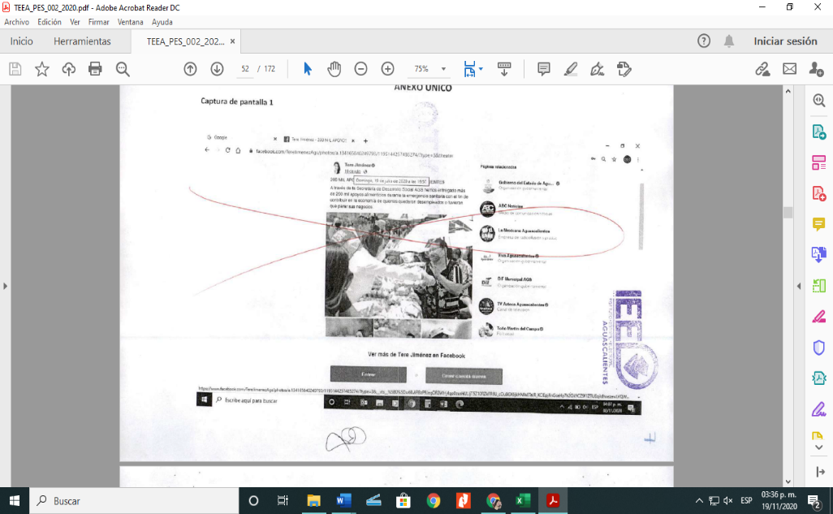  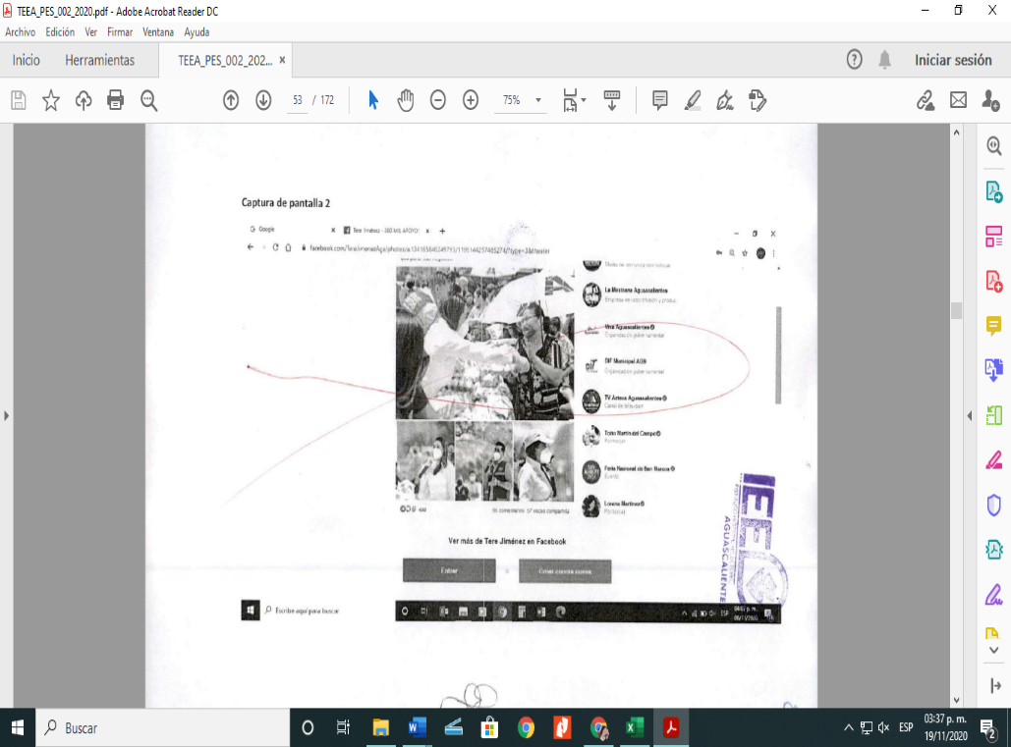  Imagen 1 | Captura de pantalla de una publicación de fecha diecinueve de julio de este año, dentro del perfil de Facebook de nombre “Tere Jiménez”, con el encabezado: “200 MIL APO(Domingo, 19 de julio de 2020 a las 16:57) IENTES(SIC)  A través de la Secretaría de Desarrollo Social AGS hemos entregado más de 200 mil apoyos alimenticios durante la emergencia sanitaria con el fin de contribuir en la economía de quienes quedaron desempleados o tuvieron que parar sus negocios.” En la publicación se adjuntan cuatro fotografías; en la primera se aprecian a varias personas, de las cuales se encuentran en primer plano una persona aparentemente del género femenino, vistiendo camisa blanca y usando cubrebocas, quien a su vez aparentemente está entregando un cartón de huevo a otra persona aparentemente del género femenino, quien sostiene entre su brazo izquierdo un paraguas con una letra “A”, viste blusa de manga corta y usa cubrebocas; en la segunda se observa una persona aparentemente del género femenino, cabello largo castaño, quien viste una camisa color blanca y usa cubrebocas, con su mano derecha sostiene un micrófono; en la tercera fotografía se observa una persona aparentemente del género masculino, cabello negro corto, quien viste camisa y chaleco, usa cubrebocas y con su mano derecha sostiene un micrófono; en la cuarta fotografía se observa el perfil derecho de una persona aparentemente del género femenino, viste camisa blanca, usa cubrebocas y cachucha. Publicación que tiene 499 reacciones 65 comentarios y fue compartida 57 veces. | De tal prueba es posible apreciar una cuenta dentro de la red social de Facebook del tipo fan page con el nombre Tere Jiménez, en la cual se realizan diversas publicaciones alusivas a apoyos alimenticios durante la emergencia sanitaria del COVID-19.  Dentro de tales imágenes es posible distinguir el despliegue de acciones de gobierno con la finalidad de contribuir en la economía de quienes quedaron desempleados o tuvieron que parar sus negocios a consecuencia de la pandemia.  Atendiendo a su naturaleza, acorde con el artículo 256, del Código Electoral; tiene el valor de indicio, que solo hará convicción plena y generará certeza sobre la veracidad de los hechos alegados, al concatenarse con los demás elementos que obren en el expediente,  las afirmaciones de las partes, la verdad conocida y el recto raciocinio de la relación que guardan entre sí.
TÉCNICA  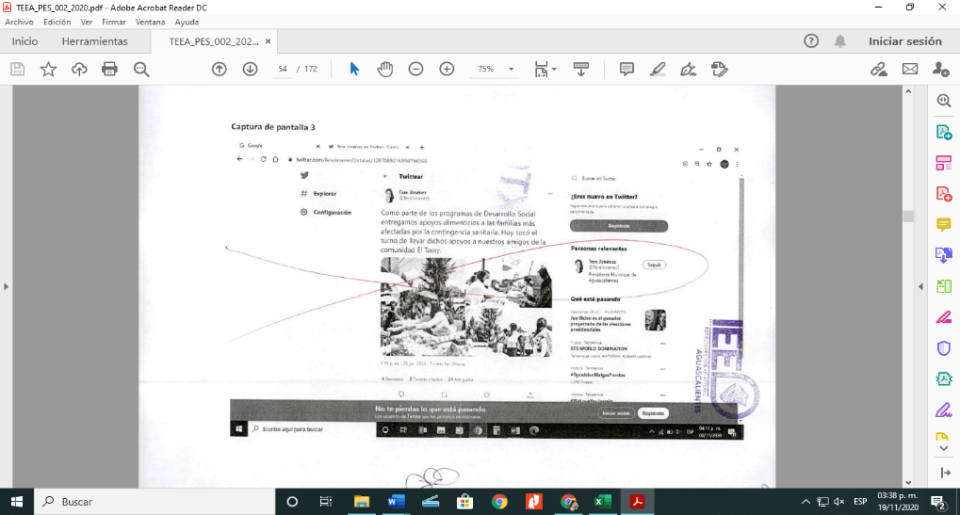  Imagen 2 | Captura de pantalla de una publicación de fecha veinticinco de julio de este año, dentro del perfil de Twitter de nombre “Tere Jiménez @TereJiménezE”, con el encabezado: “Como parte de los programas de Desarrollo Social entregamos apoyos alimenticios a las familias más afectadas por la contingencia sanitaria. Hoy tocó el turno de llevar dichos apoyos a nuestros amigos de la comunidad El Taray.”. Se adjuntan tres fotografías; en la primera se observa en primer plano, una persona aparentemente del género femenino, cabello largo castaño, quien viste una camisa color blanca y usa cubrebocas, se encuentra extendiendo sus brazos y sostiene lo que parece ser un cartón de huevos en sus manos; en la segunda se observa una persona aparentemente del género femenino, vistiendo camisa blanca y usando cubrebocas, quien a su vez aparentemente está entregando un cartón de huevos a otra persona aparentemente del género femenino, quien sostiene con su mano derecha un paraguas, y con su mano izquierda el cartón en comento, viste sudadera de manga larga color rojo; en la última fotografía se observan en primer plano cuatro personas aparentemente del género femenino, dos de ellas visten chaleco en color azul y las otras dos camisa en color blanco. Publicación que tiene 4 Re tweets, 2 tweets citados y 21 me gusta. | De tal prueba es posible apreciar una cuenta dentro de la red social de Twitter del tipo fan page, con el nombre Tere Jiménez, en la cual se realizan diversas publicaciones alusivas a apoyos alimenticios durante la emergencia sanitaria del COVID-19.  Dentro de tales imágenes es posible distinguir acciones de gobierno con el fin de contribuir en la economía de quienes quedaron desempleados o tuvieron que parar sus negocios a consecuencia de la pandemia.  Atendiendo a su naturaleza, acorde con el artículo 256, del Código Electoral; tiene el valor de indicio, que solo hará convicción plena y generará certeza sobre la veracidad de los hechos alegados, al concatenarse con los demás elementos que obren en el expediente,  las afirmaciones de las partes, la verdad conocida y el recto raciocinio de la relación que guardan entre sí.
TÉCNICA  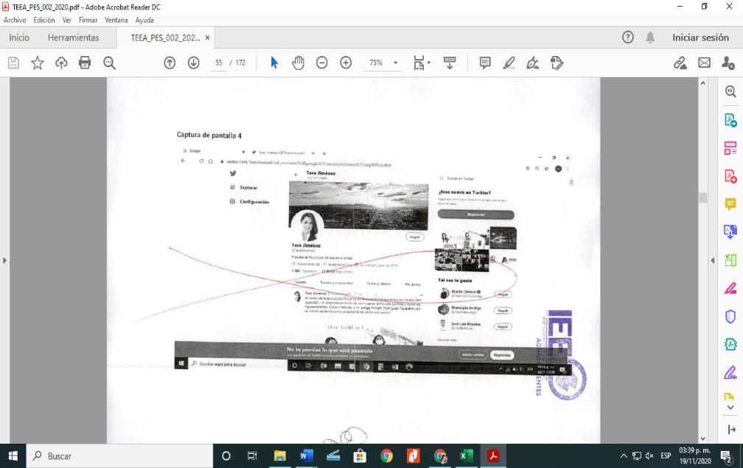  Imagen 3 | Captura de pantalla del perfil de Twitter de nombre “Tere Jiménez @TereJiménezE” “Presidenta Municipal de Aguascalientes”, el cual cuenta con una fotografía de lo que parece ser una ciudad con un atardecer al fondo; debajo de la misma, en el lado izquierdo se observa una fotografía -de la cabeza a los hombros- de una persona aparentemente del género femenino, de tez clara y cabello largo castaño, quien viste camisa color blanco. Cuenta con 1.582 siguiendo y 21,8 mil seguidores. | De tal prueba, únicamente es posible apreciar una cuenta dentro de la red social de Twitter del tipo fan page de nombre Tere Jiménez, en su calidad de Presidenta Municipal de Aguascalientes.  Atendiendo a su naturaleza, acorde con el artículo 256, del Código Electoral; tiene el valor de indicio, que solo hará convicción plena y generará certeza sobre la veracidad de los hechos alegados, al concatenarse con los demás elementos que obren en el expediente,  las afirmaciones de las partes, la verdad conocida y el recto raciocinio de la relación que guardan entre sí.
TÉCNICA  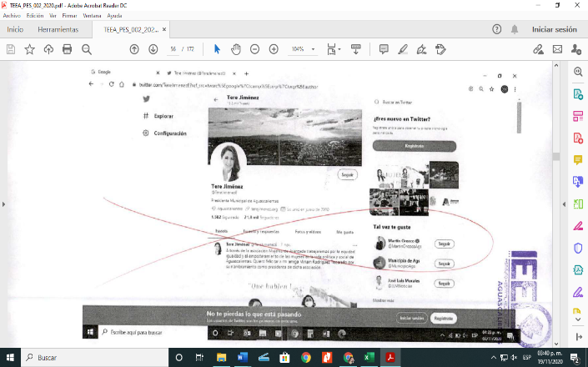  Imagen 4 | Captura de pantalla del perfil de Twitter de nombre “Tere Jiménez @TereJiménezE” “Presidenta Municipal de Aguascalientes”, el cual cuenta con una fotografía de lo que parece ser una ciudad con un atardecer al fondo; debajo de la misma, en el lado izquierdo se observa una fotografía -de la cabeza a los hombros- de una persona aparentemente del género femenino, de tez clara y cabello largo castaño, quien viste camisa color blanco. Cuenta con 1.582 siguiendo y 21,8 mil seguidores. | De tal prueba, únicamente es posible apreciar una cuenta dentro de la red social de Facebook del tipo fan page, de nombre Tere Jiménez  Atendiendo a su naturaleza, acorde con el artículo 256, del Código Electoral; tiene el valor de indicio, que solo hará convicción plena y generará certeza sobre la veracidad de los hechos alegados, al concatenarse con los demás elementos que obren en el expediente,  las afirmaciones de las partes, la verdad conocida y el recto raciocinio de la relación que guardan entre sí.
TÉCNICA  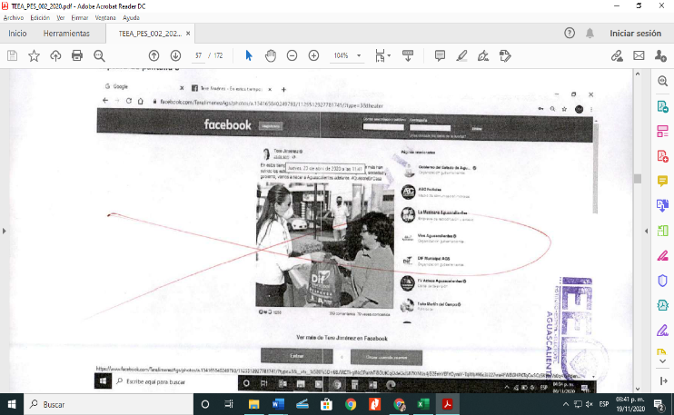  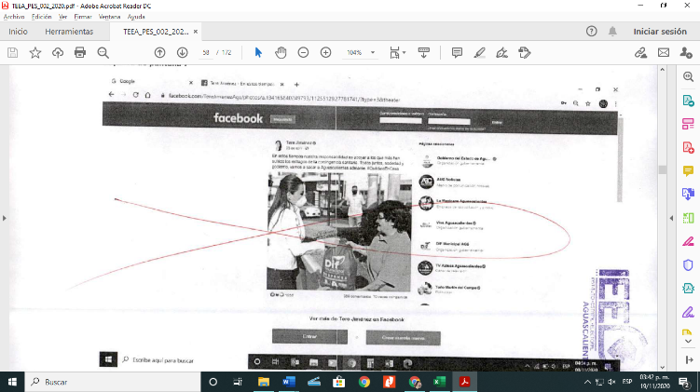  Imagen 5 | Captura de pantalla de una publicación de fecha veintitrés de abril de este año, dentro del perfil de Facebook de nombre “Tere Jiménez”, con el encabezado: “En estos tiempos nuestra responsabilidad es apoyar a los que más han sufrido los estragos de la contingencia sanitaria. Todos juntos, sociedad y gobierno, vamos a sacar a Aguascalientes adelante. #QuédateEnCasa”, Se adjunta una fotografía en la que se visualizan en primer plano dos persona aparentemente del género femenino, la primera -de izquierda a derecha- tiene cabello largo castaño, viste camisa blanca y usa cubrebocas, quien a su vez aparentemente está entregando una bolsa color azul, que tiene la leyenda ”DIF municipal AGUASCALIENTES DESPENSA A” a la segunda persona, quien tiene el cabello corto y oscuro, usa lentes y viste blusa tipo polo de manga corta, la cual sostiene con sus manos dicha bolsa. Publicación que cuenta con 1256 reacciones, 359 comentarios y fue 70 veces compartida. | De tal prueba es posible apreciar una cuenta dentro de la red social de Facebook del tipo fan page, de nombre Tere Jiménez, en la cual se realizan diversas publicaciones alusivas a apoyos alimenticios durante la emergencia sanitaria del COVID-19.  Dentro de tales imágenes es posible distinguir una campaña de con el fin de contribuir en la economía de quienes quedaron desempleados o tuvieron que parar sus negocios a consecuencia de la pandemia.  Atendiendo a su naturaleza, acorde con el artículo 256, del Código Electoral; tiene el valor de indicio, que solo hará convicción plena y generará certeza sobre la veracidad de los hechos alegados, al concatenarse con los demás elementos que obren en el expediente,  las afirmaciones de las partes, la verdad conocida y el recto raciocinio de la relación que guardan entre sí.
TÉCNICA  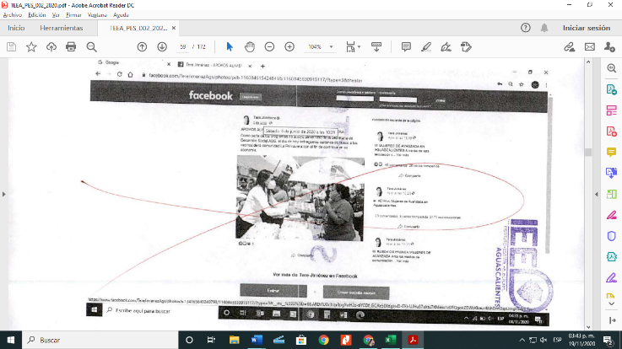  Imagen 6  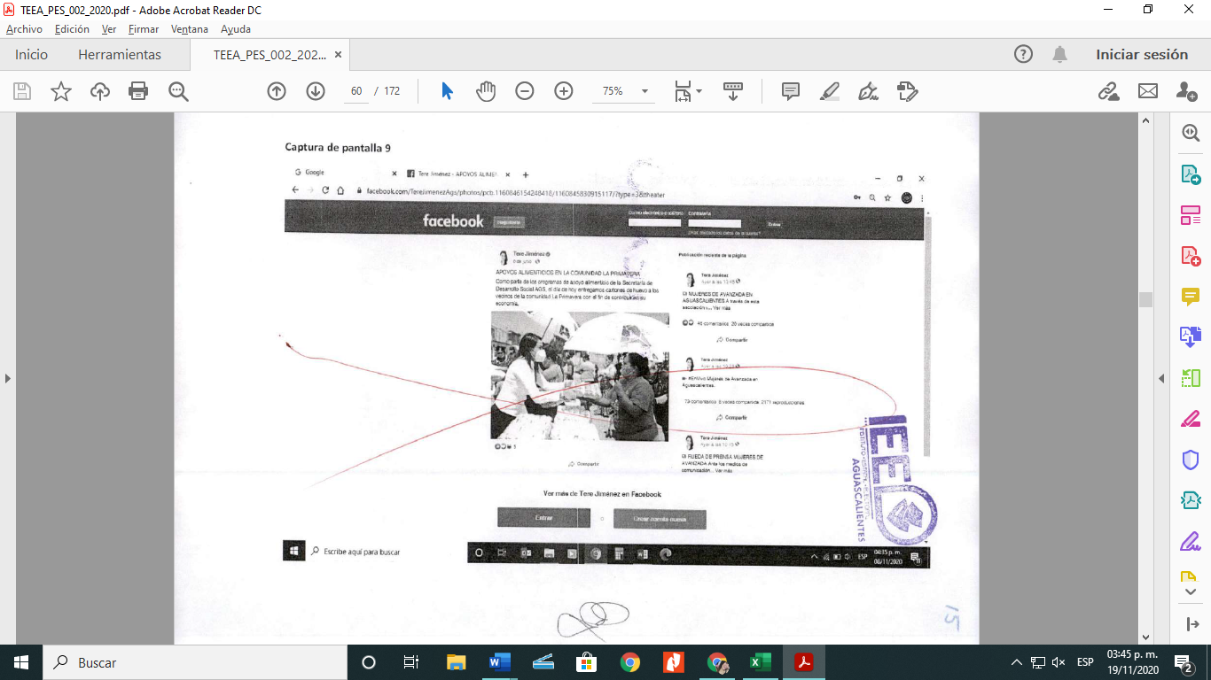 | Captura de pantalla de una publicación de fecha seis de junio de este año, dentro del perfil de Facebook de nombre “Tere Jiménez”, con encabezado: “APOYOS ALIMENTICIOS EN LA COMUNIDAD LA PRIMAVERA Como parte de los programas de apoyo alimenticio de la Secretaría de Desarrollo Social AGS, el día de hoy entregamos cartones de huevo a los vecinos de la comunidad La Primavera con el fin de contribuir en su economía”, se adjunta una fotografía donde se observan en primer plano, dos personas aparentemente del género femenino, la primera -de izquierda a derecha- tiene cabello largo castaño, viste camisa blanca y usa cubrebocas, quien a su vez aparentemente está entregando un cartón de huevos a la segunda persona, quien tiene el cabello oscuro, usa blusa de manga corta y cubrebocas, la cual sostiene con su mano izquierda un paraguas con una letra “A” y con la derecha toma dicho cartón. Publicación que cuenta con 5 reacciones. | De tal prueba es posible apreciar una cuenta dentro de la red social de Facebook del tipo fan page, de nombre Tere Jiménez, en la cual se realizan diversas publicaciones alusivas a apoyos alimenticios durante la emergencia sanitaria del COVID-19.  Dentro de tales imágenes es posible distinguir una campaña de con el fin de contribuir en la economía de quienes quedaron desempleados o tuvieron que parar sus negocios a consecuencia de la pandemia.  Atendiendo a su naturaleza, acorde con el artículo 256, del Código Electoral; tiene el valor de indicio, que solo hará convicción plena y generará certeza sobre la veracidad de los hechos alegados, al concatenarse con los demás elementos que obren en el expediente,  las afirmaciones de las partes, la verdad conocida y el recto raciocinio de la relación que guardan entre sí.
TÉCNICA  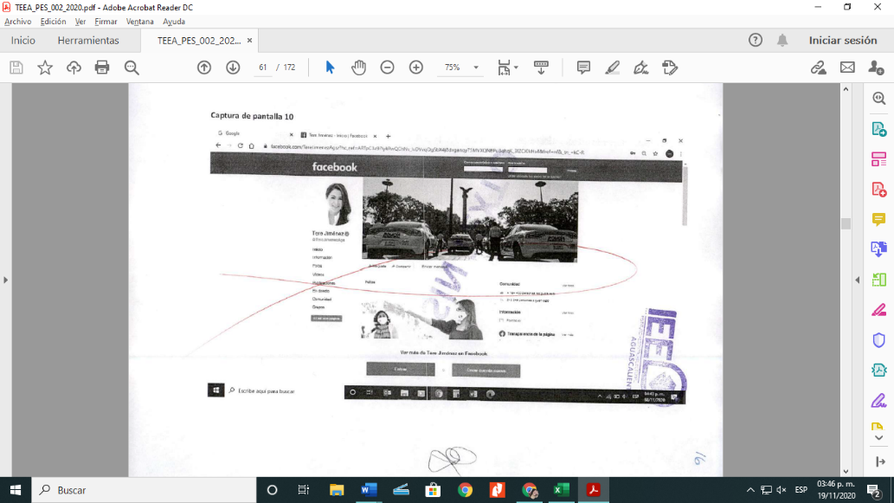  Imagen 7 | Captura de pantalla del perfil de Facebook de nombre “Tere Jiménez @TereJimenezAgs”, en la cual se visualiza en la parte superior izquierda, una fotografía -de la cabeza a hombros- de una persona aparentemente del género femenino, tez clara, cabello largo castaño, quien viste aparentemente una camisa color blanco. En la parte superior se observa una fotografía en la cual se visualizan varios vehículos conocidos como patrullas con la leyenda “POLICÍA MUNICIPAL” en la parte trasera y a un costado de éstas se observan tres personas que visten lo que parecen ser uniformes de policías. | De tal prueba, únicamente es posible apreciar una cuenta dentro de la red social de Facebook del tipo fan page, de nombre Tere Jiménez y dos fotografías sin descripción.  Atendiendo a su naturaleza, acorde con el artículo 256, del Código Electoral; tiene el valor de indicio, que solo hará convicción plena y generará certeza sobre la veracidad de los hechos alegados, al concatenarse con los demás elementos que obren en el expediente,  las afirmaciones de las partes, la verdad conocida y el recto raciocinio de la relación que guardan entre sí.
TÉCNICA  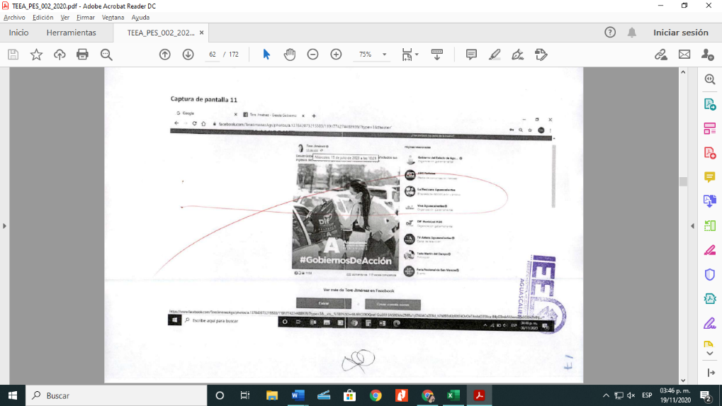  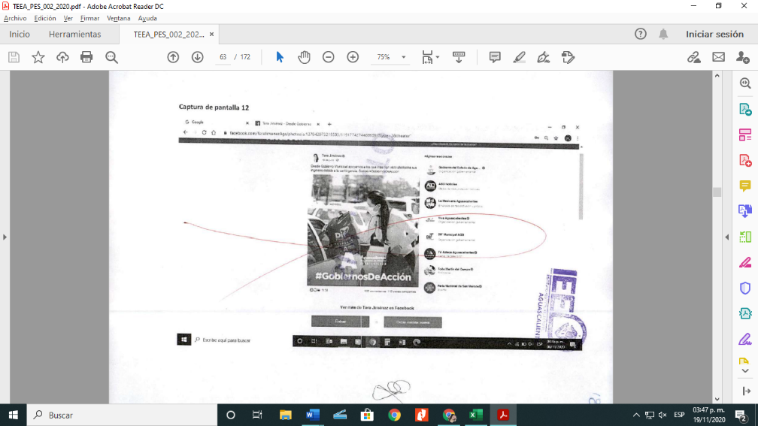  Imagen 8 | Captura de pantalla de fecha quince de julio de este año, dentro del perfil de Facebook de nombre “Tere Jiménez”, con el encabezado: “Desde Gobierno Municipal apoyamos a los que más han visto afectados sus ingresos debido a la contingencia. Somos #GobiernosDeAcción”, se adjunta una fotografía en la que se observa una persona aparentemente del género femenino, cabello largo castaño, viste camisa blanca y usa cubrebocas, quien sostiene con su mano derecha una bolsa que tiene la leyenda “DIF municipal AGUASCALIENTES DESPENSA A”, al fondo se visualizan varios coches y en la parte inferior de la fotografía se observan dos leyendas: “Aguascalientes El corazón de México AYUNTAMIENTO”; y “#GobiernosDeAcción”. Publicación que cuenta con 1158 reacciones, 222 comentarios y fue 115 veces compartida. | De tal prueba es posible apreciar una cuenta dentro de la red social de Facebook del tipo fan page, de nombre Tere Jiménez, en la cual se realizan diversas publicaciones alusivas a apoyos alimenticios durante la emergencia sanitaria del COVID-19.  Atendiendo a su naturaleza, acorde con el artículo 256, del Código Electoral; tiene el valor de indicio, que solo hará convicción plena y generará certeza sobre la veracidad de los hechos alegados, al concatenarse con los demás elementos que obren en el expediente,  las afirmaciones de las partes, la verdad conocida y el recto raciocinio de la relación que guardan entre sí.
TÉCNICA  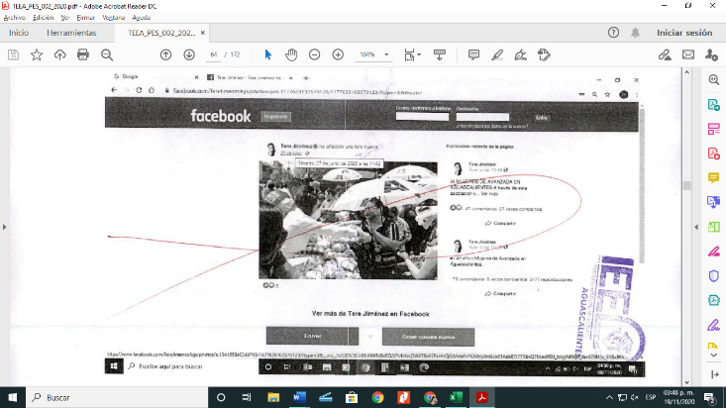  Imagen 9 | Captura de pantalla de una publicación de fecha veintisiete de junio de este año, dentro del perfil de Facebook de nombre “Tere Jiménez”, consistente en una imagen en la que se aprecian a varias personas, de las cuales se encuentran en primer plano dos personas aparentemente del género femenino, la primera -de izquierda a derecha- viste camisa blanca y usa cubrebocas, quien a su vez aparentemente está entregando un cartón de huevos a la segunda persona, quien sostiene con su mano derecha dicho cartón y entre su brazo izquierdo un paraguas con una letra “A”, viste blusa de manga corta y usa cubrebocas. Publicación que cuenta con 8 reacciones. | De tal prueba, únicamente es posible apreciar una cuenta dentro de la red social de Facebook del tipo fan page, de nombre Tere Jiménez y una fotografía sin descripción.  Atendiendo a su naturaleza, acorde con el artículo 256, del Código Electoral; tiene el valor de indicio, que solo hará convicción plena y generará certeza sobre la veracidad de los hechos alegados, al concatenarse con los demás elementos que obren en el expediente,  las afirmaciones de las partes, la verdad conocida y el recto raciocinio de la relación que guardan entre sí.
TÉCNICA  Imagen 10  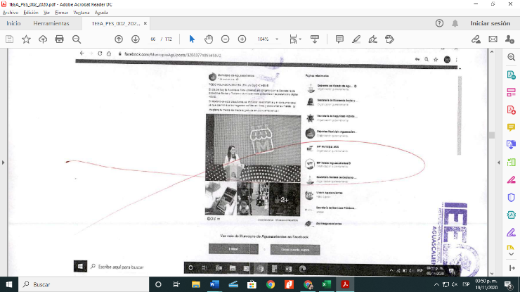  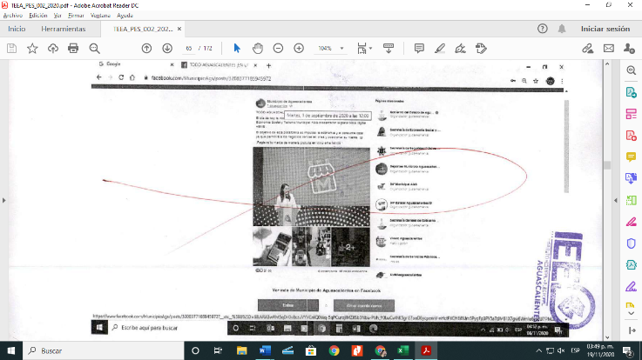 | Capturas de pantalla de una publicación de fecha primero de septiembre de este año, dentro del perfil de Facebook de nombre “Municipio de Aguascalientes”, con el encabezado: “TODO AGUASCALIENTES ¡EN UN CLICK! #EME  El día de hoy la Alcaldesa Tere Jiménez en conjunto con la Secretaría de Economía Social y Turismo Municipal AGS presentaron la plataforma digital #EME. El objetivo de esta plataforma es impulsar la economía y el consumo local ya que permitirá a los negocios vender en línea y posicionar su marca. *Emoji* ¡Registra tu marca de manera gratuita en www.eme.tienda!”, se adjuntan cinco fotografías; en la primera se observa en primer plano una persona una persona aparentemente del género femenino, cabello largo castaño, quien viste camisa blanca y se encuentra tras un atril con la letra “A”, al fondo se visualiza una pantalla con las leyendas “EME M”; en la segunda imagen se observa un teléfono celular sostenido por dos manos; en la tercera se observan dos personas vistiendo uniforme oscuro arriba de dos motocicletas; las dos últimas fotos no se visualizan completamente. Publicación que cuenta con 66 reacciones, 5 comentarios, y fue 18 veces compartida. | De tal prueba es posible apreciar una cuenta dentro de la red social de Facebook del tipo fan page, de nombre Tere Jiménez, en la cual se realizan diversas publicaciones alusivas impulsar la economía y el consumo local.  Dentro de tales imágenes es posible distinguir una campaña de con el fin de contribuir en la economía mediante la plataforma digital denominada #EME.  Atendiendo a su naturaleza, acorde con el artículo 256, del Código Electoral; tiene el valor de indicio, que solo hará convicción plena y generará certeza sobre la veracidad de los hechos alegados, al concatenarse con los demás elementos que obren en el expediente,  las afirmaciones de las partes, la verdad conocida y el recto raciocinio de la relación que guardan entre sí.
TÉCNICA  Imagen 11  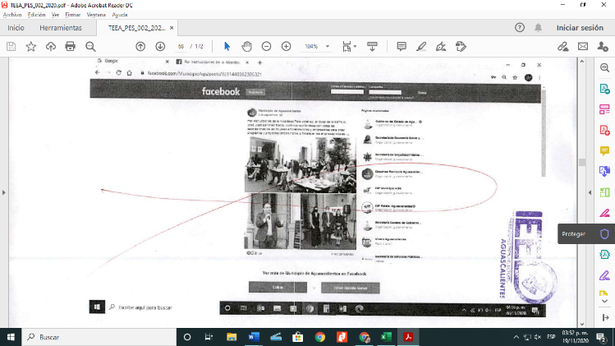  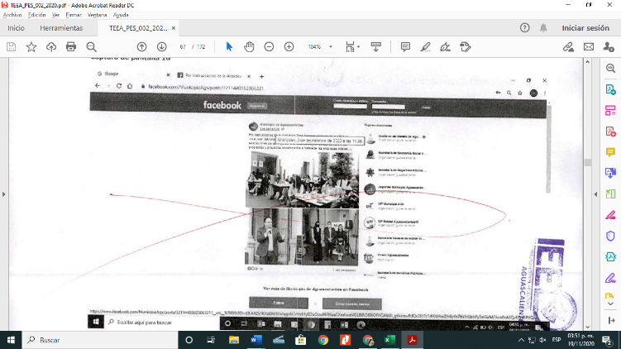 | Capturas de pantallas de una publicación de fecha dos de septiembre de este año, dentro del perfil de Facebook de nombre “Municipio de Aguascalientes”, de encabezado: “Por instrucciones de la Alcaldesa Tere Jiménez, el titular de la SETUM, José Juan Sánchez Barba, continúa reuniéndose con todas las asociaciones de las mujeres emprendedoras y empresarias para crear programas y proyectos encaminados a fortalecer las empresas locales. *emoji*”, se adjuntan tres fotografías; en la primera se visualizan varias personas aparentemente del género femenino, quienes están sentadas en varios comedores; en la segunda se visualiza a una persona aparentemente del género masculino, quien viste saco y camisa y sostiene un micrófono con su mano derecha; por último se visualizan tres personas -de izquierda a derecha- la primera aparentemente del género femenino, cabello largo oscuro, usa vestido negro y cubrebocas, la segunda es aparentemente del género masculino, viste saco y camisa, y usa cubrebocas, la tercera es aparentemente del género femenino, viste blusa y falda y usa cubrebocas. Publicación que cuenta con 28 reacciones y fue compartida 1 vez. | De tal prueba es posible apreciar una cuenta dentro de la red social de Facebook del tipo fan page, de nombre Tere Jiménez, en la cual se realizan diversas publicaciones alusivas a reuniones con mujeres emprendedoras y empresarias.  Dentro de tales imágenes es posible distinguir una campaña de con el fin de contribuir en la economía de este sector de la población.  Atendiendo a su naturaleza, acorde con el artículo 256, del Código Electoral; tiene el valor de indicio, que solo hará convicción plena y generará certeza sobre la veracidad de los hechos alegados, al concatenarse con los demás elementos que obren en el expediente,  las afirmaciones de las partes, la verdad conocida y el recto raciocinio de la relación que guardan entre sí.
TÉCNICA  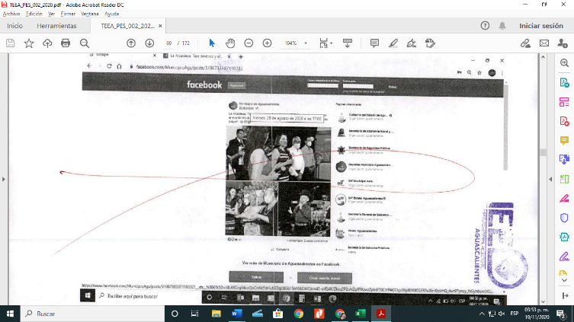  Imagen 12 | Captura de pantalla de una publicación de fecha veintiocho de agosto de este año, dentro del perfil de Facebook de nombre “Municipio de Aguascalientes”, con el encabezado: “La Alcaldesa, Tere Jiménez y el Presidente del DIF Municipal, encabezaron el evento virtual que organizó esta institución para festejar el “Día del Adulto Mayor”. *tres emojis*”, se adjuntan tres fotografías; en la primera se observan en primer plano y de izquierda a derecha: el perfil derecho de una persona aparentemente del género femenino, cabello largo y oscuro, de quien no distingue rostro y sostiene un micrófono con su mano derecha, otra persona aparentemente del género femenino, cabello castaño, usa cubrebocas y sostiene un micrófono entre sus manos, y dos personas aparentemente del género masculino, quienes visten camisas y usan cubrebocas; en la segunda foto se observan tres personas aparentemente del género femenino, -de izquierda a derecha- la primera usa vestido, cubrebocas y tiene el cabello largo y castaño, la segunda tiene cabello corto y cano, usa lentes y cubrebocas, la tercera viste playera oscura y usa cubrebocas, sostiene entre sus manos un objeto; en la última imagen se visualiza una persona aparentemente del género masculino y menor de edad, quien viste camisa y usa sobrero, sostiene un micrófono con su mano izquierda. Publicación que cuenta con 41 reacciones, 1 comentario y fue 2 veces compartida. | De tal prueba es posible apreciar una cuenta dentro de la red social de Facebook del tipo fan page, de nombre Tere Jiménez, en la cual se realiza una publicación alusiva al día del adulto mayor.  Dentro de tales imágenes es posible distinguir un evento virtual a través del cual se lleva a cabo una celebración dirigida a personas de la tercera edad, sin que de ellas se puedan obtener mayores datos.  Atendiendo a su naturaleza, acorde con el artículo 256, del Código Electoral; tiene el valor de indicio, que solo hará convicción plena y generará certeza sobre la veracidad de los hechos alegados, al concatenarse con los demás elementos que obren en el expediente,  las afirmaciones de las partes, la verdad conocida y el recto raciocinio de la relación que guardan entre sí.
DOCUMENTAL PÚBLICA | Actuación de la Oficialía Electoral con número IEE/OE/012/2020, en donde se hizo constar la existencia de:  - 6 publicaciones realizadas dentro del perfil de nombre: “Tere Jiménez”, en la red social Facebook.  - 3 publicaciones realizadas dentro del perfil de nombre: “Tere Jiménez” en la red social Twitter.  - 3 publicaciones realizadas dentro del perfil de nombre: “Municipio de Aguascalientes”, en la red social Facebook.  Cabe destacar que todas las pruebas técnicas aportadas por el actor son coincidentes con las certificadas en esta Oficialía Electoral. | Conforme a lo previsto en los artículos 255, fracción I, 256 y 308, fracción I, del Código Electoral, adquieren eficacia probatoria plena en cuanto a la autenticidad de su existencia, al haber sido emitidas y realizadas por una autoridad en ejercicio de sus funciones, dada su naturaleza y contenido.
INSTRUMENTAL DE ACTUACIONES | Todo lo que por su contenido y alcance favorezca a sus intereses. | Probanza que adquirirá plena eficacia probatoria, en términos del artículo 310 del Código Electoral, si se adminiculan con los elementos que obren en el expediente, así como las manifestaciones que las partes realizaron en el escrito de denuncia y contestación, se advierta que son coincidentes y generen convicción sobre la veracidad de los hechos afirmados.
PRESUNCIONAL LEGAL Y HUMANA | Todo lo que por su contenido y alcance favorezca a sus intereses. | Solo harán prueba plena en la medida que, de los pronunciamientos de las partes y los elementos aportados al presente procedimiento, en su conjunto, den certeza de los sucesos materia de la litis, de conformidad con lo dispuesto por el artículo 310 del Código Electoral.

- PRUEBAS APORTADAS POR LOS DENUNCIADOS
PRUEBA | CONSISTENTE EN | VALORACIÓN
INSTRUMENTAL DE ACTUACIONES | Todo lo que por su contenido y alcance favorezca a sus intereses. | Probanza que adquirirá plena eficacia probatoria, en términos del artículo 310 del Código Electoral, si se adminiculan con los elementos que obren en el expediente, así como las manifestaciones que las partes realizaron en el escrito de denuncia y contestación, se advierta que son coincidentes y generen convicción sobre la veracidad de los hechos afirmados.
PRESUNCIONAL LEGAL Y HUMANA | Todo lo que por su contenido y alcance favorezca a sus intereses. | Solo harán prueba plena en la medida que, de los pronunciamientos de las partes y los elementos aportados al presente procedimiento, en su conjunto, den certeza de los sucesos materia de la litis, de conformidad con lo dispuesto por el artículo 310 del Código Electoral.

- PRUEBAS RECABADAS POR LA AUTORIDAD INSTRUCTORA
PRUEBA | CONSISTENTE EN | VALORACIÓN
DOCUMENTAL PÚBLICA | Oficio SCS.081.2020, por el que el Secretario de Comunicación Social del Municipio de Aguascalientes, rinde informe del gasto erogado en favor de la compañía denominada “Facebook”. | Conforme a lo previsto en los artículos 255, fracción I, 256 y 308, fracción I, del Código Electoral, adquieren eficacia probatoria plena en cuanto a la autenticidad de su existencia, al haber sido emitidas y realizadas por una autoridad en ejercicio de sus funciones, dada su naturaleza y contenido.

- INSPECCIÓN PRACTICADA POR LA AUTORIDAD RESOLUTORA DE LOS PERFILES DONDE SE ALOJAN LAS PUBLICACIONES DENUNCIADAS.

A fin de constatar que las publicaciones denunciadas se albergan en los perfiles denunciados, esta Autoridad realizó una inspección generalizada del contenido de los perfiles, haciéndose constar que las publicaciones señaladas por el denunciante y ofrecidas como medio probatorio, se encuentran en las fan pages en la red social Facebook: MUNICIPIO DE AGUASCALIENTES y TERE JIMÉNEZ; así como en el perfil TERE JIMÉNEZ en Twitter.

De la inspección, se tiene que:
- No se encontraron publicaciones de índole personal.
- Todas las publicaciones encontradas en los perfiles señalados son de tipo institucional.
- Ninguna de las publicaciones ofrecidas como prueba se encontraron en el perfil personal de la denunciada.

El suscrito licenciado Daniel Omar Gutiérrez Ruvalcaba, Secretario de Estudio en funciones de Secretario General de Acuerdos del Tribunal Electoral del Estado de Aguascalientes, en ejercicio de las facultades que me confiere el artículo 28, del Reglamento Interior del Tribunal Electoral del Estado de Aguascalientes, hago constar que el presente ANEXO ÚNICO, corresponde a la resolución emitida por el Pleno del Tribunal Electoral del Estado de Aguascalientes, de fecha veinticuatro de noviembre de dos mil veinte, dentro del Procedimiento Especial Sancionador identificado con la clave TEEA-PES-002/2020; el cual consta de trece páginas, incluida la presente. Conste.

En lo Sucesivo, Ayuntamiento.
Instituto Estatal Electoral del Estado Aguascalientes.
Artículo 353. Procede el recurso de revisión respecto del procedimiento especial sancionador previsto en este Código, en contra: I. De las medidas cautelares que ordene el Instituto, y II. Del acuerdo de desechamiento que emita el Instituto sobre una denuncia. El Tribunal será competente para conocer de este recurso. El plazo para impugnar las resoluciones del Instituto referidas en el presente artículo será de cuatro días contados a partir del día siguiente del que se haya notificado la resolución correspondiente, con excepción del recurso que se interponga en contra de las medidas cautelares emitidas por el Instituto, en cuyo caso el plazo será de cuarenta y ocho horas, contadas a partir de la imposición de dichas medidas. Para la tramitación, sustanciación y resolución de este recurso, serán aplicables, en lo conducente, las reglas de procedimiento establecidas en este Código en particular las señaladas en el recurso de apelación contenidas en el Título Cuarto de este Libro.
Criterio Sala Superior al resolver el asunto SUP-REP-201/2015
Tesis XXV/2012, de rubro ACTOS ANTICIPADOS DE PRECAMPAÑA Y CAMPAÑA. PUEDEN DENUNCIARSE EN CUALQUIER MOMENTO ANTE EL INSTITUTO FEDERAL ELECTORAL
Criterio de Sala Superior en el Expediente SUP-RAP-38/2018
CREAR y ADMINISTRAR UNA PÁGINA. ¿Cuál es la diferencia entre un perfil y una página? Disponible para consulta en la https://www.facebook.com/help/135275340210354/?helpref=hc_fnav&rdrhc
Artículo ¿qué es Twitter y cómo funciona? https://www.webempresa.com/blog/que-es-twitter-como-funciona-2.html
Descritas en el ANEXO ÚNICO de esta sentencia.
Jurisprudencia 12/2015, de rubro “PROPAGANDA PERSONALIZADA DE LOS SERVIDORES PÚBLICOS. ELEMENTOS PARA IDENTIFICARLA, disponible para consulta en la URL: https://mexico.justia.com/federales/jurisprudencias-tesis/tribunal-electoral/jurisprudencia-12-2015/
Datos consultables en la URL: www.inegi.org.mx/contenidos/saladeprensa/boletines.html
Ley Municipal para el Estado de Aguascalientes. Facultades y Obligaciones de los Presidentes Municipales Artículo 116.- El Presidente Municipal ejecutará los acuerdos tomados por el Ayuntamiento, y para el cumplimiento de sus funciones tendrá las siguientes facultades y obligaciones: (…) II. Visitar los poblados del Municipio, en compañía de las personas que presidan los consejos municipales y de los comisionados del ramo que debe inspeccionar, para conocer sus problemas; informar de sus visitas al Ayuntamiento, comunicándole los problemas que a su juicio requieran urgente solución, a efecto de que sean tomadas las medidas tendientes a su resolución. (…)
SUP-RAP-43/2009, SUP-RAP-96/2009, SUP-RAP-119/2010, SUP-RAP-116/2014, SUP-REP33/2015, SUP-REP-18/2016 y acumulado, SUP-REP-132/2017, SUP-REP-163/2018, entre otros.
Criterio sostenido en la resolución SRE-PSC- 05/2019
Razonamiento de Sala Superior en el asunto SUP-RAP-43/2009
Criterio en la sentencia SUP-REC-1452/2018 y acumulado.
Disponible para consulta pública en la URL: https://www.facebook.com/business/ads/ad-objectives
Disponible para consulta en la URL: https://www.facebook.com/policies/ads/restricted_content/political
El principio de Neutralidad tiene la finalidad de evitar que funcionarios públicos utilicen los recursos humanos, materiales o financieros a su alcance con motivo de su encargo, para influir en las preferencias electorales de los ciudadanos, ya sea a favor o en contra de determinado partido político, aspirante o candidato. Se sustenta con la tesis Tesis V/2016 PRINCIPIO DE NEUTRALIDAD. LO DEBEN OBSERVAR LOS SERVIDORES PÚBLICOS EN EL EJERCICIO DE SUS FUNCIONES disponible para consulta en la URL: https://mexico.justia.com/federales/jurisprudencias-tesis/tribunal-electoral/tesis-v-2016/
Criterio de Sala Regional Especializada SRE-PSC-5/2019 pág. 25-35.

